

PLAN ESTRATÉGICO DE TECNOLOGÍAS DE LA INFORMACIÓN - PETI
2024 - 2027
PL-GT-03
ELABORADO POR | REVISADO POR | APROBADO POR
Carlos Gómez Valencia  Profesional Especializado  Jair Darío Acosta Maya  Contratista | Marisol García Ospina  Subdirectora Administrativa y Financiera  Carolina Martínez Cano  Líder del MIPG y los Sistemas Integrados de Gestión | Comité Institucional de Gestión y Desempeño

Contenido

1. PRESENTACIÓN 5
2. INTRODUCCIÓN 6
3. OBJETIVOS 8
3.1 Objetivo estratégico al cual le apunta el plan 8
3.2. Objetivo General 8
3.3. Objetivos específicos 8
4. ALCANCE 10
5. MARCO NORMATIVO 11
6. ROLES 17
7. SIGLAS Y DEFINICIONES 18
7.1. Siglas 18
7.2. Definiciones 18
8. RUPTURAS ESTRATEGICAS 21
9. ANALISIS DE LA SITUACIÓN ACTUAL 22
9.1. Fortalezas en Infraestructura Tecnológica 22
9.2. Diagnóstico del Sistema de Información Misional (SIFI) 22
9.3. A nivel de Hardware 23
9.4. A nivel de Software 25
9.5 Estrategia de TI 27
9.5.1. Contexto y Rol Estratégico de la Información 27
9.5.2. Diagnóstico Tecnológico y Brechas Estratégicas 27
9.5.3. Pilares de la Estrategia de TI 28
9.5.4. Premisas de Gestión 30
9.6. Uso y apropiación de la tecnología 30
9.6.1. Garantía de Acceso y Usabilidad (Habilitadores Técnicos) 31
9.6.2. Implementación y Aprovisionamiento 31
9.6.3. Fomento de la Adopción y la Cultura (Gestión del Cambio) 31
9.7. Sistemas de Información 32
9.7.1. Sistemas misionales 32
9.7.2. Sistemas de apoyo 32
9.7.3. Servicios de información digital (Portales) 33
9.8. Servicios Tecnológicos 35
9.9. Gestión de información 39
9.10. Gobierno de TI 40
9.11. Análisis financiero 42
10. ENTENDIMIENTO ESTRATEGICO 43
10.1. Modelo operativo 43
10.2. Identificación de Necesidades y Alineación Estratégica 45
10.3. Alineación Tecnológica con el Mapa de Procesos 46
11. MODELO DE GESTIÓN DE TI 50
11.1. Estrategia de TI 52
11.2. Definición de los objetivos estratégicos de TI 54
11.3. Gobierno TI y Estructura Organizacional 57
11.4. Cadena de valor de TI y Roles de Gestión de TI 59
11.5. Indicadores y Riesgos 61
11.6. Estructura Organizacional y Funcional de TI 70
11.7. Gestión de Información 72
11.7.1. Cultura Analítica para la Toma de Decisiones 72
11.7.2. Implementación de Herramientas de Inteligencia de Negocios (BI) 73
11.8. Sistemas de Información: El Eje de la Gestión Institucional 73
11.9. Servicio de soporte técnico 74
11.10. Modelo de Gestión de Servicios Tecnológicos 78
11.11. Infraestructura Tecnológica 79
11.12. Conectividad 79
11.12.1. Centro de Datos (Datacenter) 79
11.12.2. Conectividad y Redes 80
11.12.3. Movilidad y Acceso Seguro (VPN) 80
11.12.4. Equipamiento de Oficina y Periféricos 80
12. MODELO DE PLANEACIÓN 81
12.1. Proyección de presupuesto del área de TI, vigencia 2026: 82
12.2. Plan de intervención sistemas de información, vigencia 2026: 82
12.2.1. Cumplimiento Normativo y Seguridad: 82
12.2.2. Sostenibilidad y Priorización: 82
12.3. Balance de Ejecución y Logros - Vigencia 2025 83
12.4. Hoja de Ruta de Proyectos TI - Vigencia 2026 85
12.4.1. Estructura de actividades estratégicas 85
13. PLAN DE COMUNICACIONES DEL PETI 86
13.1. Objetivo 86
13.2. Objetivos específicos 86
13.3. Público objetivo 87
13.4. Publicación 87
13.5. Medios de difusión 88
14. INDICADORES 89

1. PRESENTACIÓN

La Planeación Estratégica de Tecnologías de la Información PETI, tiene como objetivo asegurar que las metas y objetivos de TI estén vinculados y alineados con las metas y objetivos institucionales del Instituto Social de Vivienda y Hábitat de Medellín – ISVIMED.
Es un proceso participativo, dinámico e interactivo y su propósito es estructurar estratégica, táctica y operacionalmente la infraestructura de TI y los sistemas de información que soporten la gestión de la Entidad.
La planeación estratégica de TI puede ser definida como “La planeación para el manejo efectivo de la información en todas sus formas – sistemas de información y tecnología; sistemas manuales y computarizados; tecnología de cómputo y telecomunicaciones – la cual incluyen aspectos organizacionales de administración de TIC a través de todo el negocio” [Ward & Griffiths 1996].
El presente documento del PETI tiene una vigencia de 4 años abarcando el periodo entre los años 2024 - 2027 enmarcada en el periodo de Gobierno y alineado con el Direccionamiento Estratégico y con el Plan de Desarrollo Municipal del Distrito de Ciencia, Tecnología e Innovación de Medellín 2024 – 2027, permitiendo revisiones periódicas siempre que sea necesario para alinear o ajustar sus metas y objetivos de acuerdo con el presupuesto y las directrices de la alta Dirección.
Es fundamental precisar que este plan se debe actualizar de acuerdo con los lineamientos del nuevo Gobierno para las próximas vigencias considerando los cambios sociales, ambientales, económicos y tecnológicos que afectan al mundo, actualizando el portafolio de proyectos y manteniendo la continuidad de los servicios y algunos proyectos según su importancia y criticidad. Adicionalmente, con la implementación de la nueva política de Gobierno Digital y demás normatividad, se deben asignar los recursos necesarios para su planeación y desarrollo.

2. INTRODUCCIÓN

El Instituto Social de Vivienda y Hábitat de Medellín - ISVIMED tiene por objeto gerenciar políticas y programas de vivienda y hábitat, conduciendo a la solución de las necesidades habitacionales, especialmente de los asentamientos humanos y grupos familiares en situación de pobreza y vulnerabilidad, involucrando actores públicos, privados y comunitarios en la gestión y ejecución de proyectos de vivienda, titulación y legalización, mejoramiento de vivienda y hábitat, reasentamiento, acompañamiento social, gestión urbana, relacionados con la vivienda y el hábitat en el contexto urbano.
En el cumplimiento de su objeto, la Entidad tiene la facultad de llevar a cabo proyectos, planes y programas en colaboración con empresas, tanto del sector público como privado, tanto a nivel departamental como nacional, a través de acuerdos contractuales, convenios y alianzas estratégicas. Estos esfuerzos tienen como objetivo principal promover la integración habitacional en entornos saludables y sostenibles, impulsando la innovación social en todas sus iniciativas y actuaciones
Y según el marco estratégico Institucional 2021 - 2030, recogiendo los principales planteamientos del Plan de Gobierno Nacional 2022 – 2026 “Colombia potencia mundial de la vida”, las prioridades definidas por la alta dirección en respuesta a las principales necesidades de actores y los compromisos institucionales dados por la naturaleza jurídica y social de la entidad, el presente PETI constituye la base para la proyección de planes y proyectos que contribuyan al cumplimiento de los lineamientos allí contemplados, define además, la ruta estratégica que guiará la gestión institucional para todos los niveles de operación, con miras a garantizar los derechos y satisfacer las necesidades de los ciudadanos destinatarios de los servicios del ISVIMED, así como fortalecer la confianza ciudadana y la legitimidad para impulsar las transformaciones en el desarrollo del sector y la eficiencia y transparencia del Estado.
El Instituto Social de Vivienda y Hábitat de Medellín - ISVIMED, debe contar con las herramientas tecnológicas que le permitan estar a la altura de las exigencias técnicas en cumplimiento de su misión. Para suplir ese requerimiento y mejorar los procesos de sistematización de la información, es necesario contar con una planificación estratégica a nivel de tecnologías de la información, para permitir la actualización y/o renovación de los componentes de TI (hardware, software) en el marco de la transformación digital que requiere la Entidad para optimizar sus procesos y la implementación de los lineamientos establecidos en materia de la seguridad y privacidad de la Información para lograr las metas establecidas dentro del plan de desarrollo 2024 - 2027.

3. OBJETIVOS

3.1 Objetivo estratégico al cual le apunta el plan:

El presente plan se articula con la plataforma estratégica de la entidad a través del aporte que éste hace al cumplimiento de los siguientes objetivos estratégicos:
- Aumentar a 75 puntos el Índice de Desempeño de la política de Seguridad Digital del MIPG para el año 2027.

3.2. Objetivo General

Planear el fortalecimiento y desarrollo de los servicios tecnológicos en el marco de la transformación digital requerida por el Instituto Social de Vivienda y Hábitat de Medellín - ISVIMED para la mejora de sus procesos, a partir de la implementación de soluciones de TI ofrecidas en el mercado, que generen mayor eficiencia, soporten la operación y el cumplimiento de las funciones misionales fortaleciendo la implementación del modelo de seguridad y privacidad de la información de la Entidad.

3.3. Objetivos específicos

- Realizar el diagnóstico sobre el estado actual de la infraestructura tecnológica a nivel de seguridad de TI, Hardware y Software el Instituto Social de Vivienda y Hábitat - ISVIMED.
- Presentar soluciones acordes a los requerimientos y necesidades reportadas por las áreas o identificadas desde el diagnóstico inicial.
- Formular el plan de adquisiciones y/o contratación para fortalecer y mantener los servicios tecnológicos y/o centro de datos (Componentes HW y SW, almacenamiento, procesamiento, red de comunicación, seguridad de TI) del Instituto Social de Vivienda y Hábitat - ISVIMED.

4. ALCANCE

En este documento se registran las iniciativas y proyectos de TI, que permiten estructurar y/o soportar una plataforma tecnológica apropiada para el Instituto Social de Vivienda y Hábitat de Medellín – ISVIMED y que cumple con las capacidades tecnológicas y lineamientos establecidos en la política de Gobierno Digital aplicada en la Entidad.

5. MARCO NORMATIVO

Normatividad | Descripción
Decreto 1151 de 2008 | Lineamientos generales de la Estrategia de Gobierno en Línea de la República de Colombia, se reglamenta parcialmente la Ley 962 de 2005, y se dictan otras disposiciones.
Ley 1273 de 2009 | Por medio de la cual se modifica el Código Penal, se crea un nuevo bien jurídico tutelado - denominado “de la protección de la información y de los datos”- y se preservan integralmente los sistemas que utilicen las tecnologías de la información y las comunicaciones, entre otras disposiciones.
Ley 1341 de 2009 | Por la cual se definen principios y conceptos sobre la sociedad de la información y la organización de las Tecnologías de la Información y las Comunicaciones -TIC-, se crea la Agencia Nacional del Espectro y se dictanotras disposiciones.  ARTÍCULO 1°. Objeto. La presente ley determina el marco general para la formulación de las políticas públicas que regirán el sector de las Tecnologías de la Información y las Comunicaciones, su ordenamiento general, el régimen de competencia, la protección al usuario, así como lo concerniente a la cobertura, la calidad del servicio, la promoción de la inversión en el sector y el desarrollo de estas tecnologías, el uso eficiente de las redes y del espectro radioeléctrico, así como las potestades del Estado en relación con la planeación, la gestión, la administración adecuada y eficiente de los recursos, regulación, control y vigilancia del mismo, facilitando el libre acceso sin discriminación de los habitantes del territorio nacional a la Sociedad de la Información.
Ley 1581 de 2012 | Por la cual se dictan disposiciones generales para la protección de datos personales.  Reconoce y protege el derecho que tienen todas las personas a conocer, actualizar y rectificar la información que se haya recogido sobre ellas en bases de datos o archivos que sean susceptibles de tratamiento por entidades de naturaleza pública o privada.
Decreto 1377 de 2013 | Protección de datos Personales: Por el cual se reglamenta parcialmente la Ley 1581 de 2012.
Ley 1955 de 2019 | Por el cual se expide el Plan Nacional de Desarrollo 2018-2022. “Pacto por Colombia, Pacto por la Equidad”.
CONPES 3292 de 2004 | Señala la necesidad de eliminar, racionalizar y estandarizar trámites a partir de asociaciones comunes sectoriales e intersectoriales (cadenas de trámites), enfatizando en el flujo de información entre los eslabones  que componen la cadena de procesos administrativos y soportados en desarrollos tecnológicos que permitan mayor eficiencia y transparencia en la prestación de servicios a los ciudadanos.
CONPES 3854 de 2016 | Política nacional de seguridad digital, ciber seguridad y ciber defensa.  “…la política nacional de seguridad digital, objeto de este documento, cambia el enfoque tradicional al incluir la gestión de riesgo como uno de los elementos más importantes para abordar la seguridad digital…”
CONPES 3920 2018 | Política de Big Data “La presente política tiene por objetivo aumentar el aprovechamiento de datos, mediante el desarrollo de las condiciones para que sean gestionados como activos para generar valor social y económico.  En lo que se refiere a las actividades de las entidades públicas, esta generación de valor es entendida como la provisión de bienes públicos para brindar respuestas efectivas y útiles frente a las necesidades sociales.”
CONPES 3975 de 2019 | Política Nacional para la Transformación Digital e Inteligencia Artificial para aumentar la generación de valor social y económico del uso de tecnologías digitales en el sector público y privado.
Decreto 1008 de 2018 | “Por el cual se establecen los lineamientos generales de la Política de Gobierno Digital y subroga el capítulo 1 del título 9 parte 2 del libro 2 del decreto 1078 de 2015, Decreto Único Reglamentario del sector de tecnologías de la información y las comunicaciones”. Este decreto quizá sea uno de los más representativos que implicará ajustes de fondo, pero no implica iniciar de cero para la generalidad de las entidades, porque es una evolución de la estrategia GEL.
Decreto 1499 del 2017 | Por medio del cual se modifica el Decreto 1083 de 2015, Decreto Único Reglamentario del Sector Función Pública, en lo relacionado con el Sistema de Gestión establecido en el artículo 133 de la Ley 1753 de 2015.
Ley 1712 de 2014 | “Por medio de la cual se crea la Ley de Transparencia y del Derecho de Acceso a la Información Pública Nacional y se dictan otras disposiciones”.
Decreto 1081 de 2015 | “Por el cual se reglamenta parcialmente la Ley 1712 de 2014 y se dictan otras disposiciones”.
Resolución 3564 de 2015 del Ministerio de Tecnologías de la Información y las Comunicaciones | “Por la cual se reglamentan aspectos relacionados con la Ley de Transparencia y Acceso a la Información Pública”, que tiene por objeto establecer lineamientos respecto de los estándares y divulgación de la información, accesibilidad en medio electrónicos para población en situación de discapacidad, formulario electrónico para la recepción de solicitudes de acceso a información pública, condiciones técnicas para la publicación de datos abiertos y condiciones de seguridad de los medios electrónicos.
Decreto 415 de 2016 | “Por el cual se adiciona el Decreto Único Reglamentario del sector de la Función Pública, Decreto Número 1083 de 2015, en lo relacionado con la definición de los lineamientos para el fortalecimiento institucional en materia de tecnologías de la información y las comunicaciones.”
Decreto 1008 de 2018 | Por el cual se establecen los lineamientos generales de la política de Gobierno Digital y se subroga el capítulo 1 del título 9 de la parte 2 del libro 2 del Decreto 1078 de 2015, Decreto Único Reglamentario del sector de Tecnologías de la Información y las Comunicaciones.
Decreto 620 de 2020 | “Por el cual se subroga el título 17 de la parte 2 del libro 2 del Decreto 1078 de 2015, para reglamentarse parcialmente los artículos 53, 54, 60, 61 Y 64 de la Ley 1437 de 2011, los literales e, j y literal a del parágrafo 2 del artículo 45 de la Ley 1753 de 2015, el numeral 3 del artículo 147 de la Ley 1955 de 2019, y el artículo 9 del Decreto 2106 de 2019, estableciendo los lineamientos generales en el uso y operación de los servicios ciudadanos digitales”.
Decreto Nacional 2573 de 2014 | Por el cual se establecen los lineamientos generales de la Estrategia de Gobierno en línea, se reglamenta parcialmente la Ley 1341 de 2009 y se dictan otras disposiciones.
Ley 1474 del 2011 | “Por la cual se dictan normas orientadas a fortalecer los mecanismos de prevención, investigación y sanción de actos de corrupción y la efectividad del control de la gestión pública”.
Decreto 235 de 2010 | Por el cual se regula el intercambio de información entre entidades para el cumplimiento de funciones públicas
Decreto 23 de 26 de enero de 1982 | Ley sobre Derechos de Autor: Consagra normas sobre los derechos de autor que recaen sobre la sobras científicas, literarias y artísticas y en fin toda producción del dominio científico, literario o artístico que pueda reproducirse, o definirse por cualquier forma de impresión o de reproducción, Pornografía, radiotelefonía o cualquier otro medio conocido o por conocer.
Ley 1915 del 12 de julio de 2018 | Por la cual se modifica la Ley 23 de 1982 y se establecen otras disposiciones en materia de derecho de autor y derechos conexos en el entorno digital.
Ley 527 del 18 de agosto de 1999 | Ley de Comercio Electrónico: Por medio de la cual se define y reglamenta el acceso y uso de los mensajes de datos, del comercio electrónico y de las firmas digitales, y se establecen las entidades de certificación y se dictan otras disposiciones.
Decreto 2693 de 2012 | Por el cual se establecen los lineamientos generales de la estrategia de Gobierno Digital de la República de Colombia, se reglamentan parcialmente las leyes 1341 de 2009 y 1450 de 2011 y se dictan otras disposiciones.
Ley 44 de 1993 | Por la cual se modifica y adiciona la Ley 23 de 1982 y se modifica la Ley 29 de 1944 y decisión Andina 351 de 2015 (Derechos de autor).
Decreto 1078 de 2015 | Por medio del cual se expide el Decreto Único Reglamentario del Sector de Tecnologías de la Información y las Comunicaciones.
Ley 1221 de 2008 | Por la cual se establecen las normas para promover y regular el teletrabajo y se dictan otras disposiciones.
Decreto 886 de 2014 | Por el cual se reglamenta el artículo 25 de la Ley 1581 de 2012, relativo al Registro Nacional de Bases de Datos.
Artículo 147 de 2019 | Transformación Digital Pública:  El Gobierno Nacional mediante la expedición de la Ley 1955 de 2019 definió el Plan Nacional de Desarrollo 2019-2022 “Pacto por Colombia, Pacto por la Equidad”
Tabla 1. Marco normativo

6. ROLES

En la actualidad, el Instituto Social de Vivienda y Hábitat de Medellín - ISVIMED, cuenta con una estructura organizacional de 3 personas en el equipo de Gestión de TI, adscritas a la Subdirección Administrativa y Financiera, conformada por:
- Un profesional especializado, cuyo perfil es de ingeniero de sistemas con especialización y conocimientos en los lenguajes de programación, metodologías e infraestructura, encargado de coordinar el proceso del área Gestión de TI.
- Un profesional cuyo perfil es de ingeniero de sistemas o informática o afines a la ingeniería, responsable del apoyo a la gestión de planes, proyectos y procesos de renovación tecnológica.
- Un tecnólogo TI, cuyo perfil es de tecnólogo de sistemas o informática, encargado de la gestión de seguridad, las redes y apoyo al soporte infraestructura tecnológica de usuario final, entre otras tareas asignadas que estén a su alcance.

7. SIGLAS Y DEFINICIONES

7.1. Siglas

- ANS/SLA: Acuerdos de nivel de servicio que se pactan para que los servicios brindados o recibidos se cumplan dentro de los tiempos, porcentajes, calidad y oportunidad pactados entre ambas partes (cliente y prestador del servicio).
- ISP: Proveedor de servicios de internet (Internet Service Provider).
- PETI: Plan estratégico de tecnologías de la información.
- TI: Tecnologías de la información.

7.2. Definiciones

Activo: En relación con la seguridad de la información, se refiere a cualquier información o elemento relacionado con el tratamiento de esta (sistemas, soportes, edificios, personas…) que tenga valor para la organización. (ISO/IEC 27000).
Advertencia: Mensaje que comunica al usuario que una acción puede ocasionar u ocasionara la pérdida de datos del sistema del usuario. Escrito breve en el que se avisa algo a modo de información, de un modo especial si entraña un riesgo o una acción indebida.
Amenaza: Una amenaza informática es toda circunstancia, evento o persona que tiene el potencial de causar daño a un sistema en forma de robo, destrucción, divulgación, modificación de datos o negación de servicio.
Ciberseguridad: Es el conjunto de recursos, políticas, conceptos de seguridad, salvaguardas de seguridad, directrices, métodos de gestión del riesgo, acciones, investigación y desarrollo, formación, prácticas idóneas, seguros y tecnologías que pueden utilizarse buscando la disponibilidad, integridad, autenticación, confidencialidad y no repudio, con el fin de proteger a los usuarios y los activos de la organización en el Ciberespacio.
Confidencialidad: propiedad de la información que determina que está disponible a personas autorizadas.
Disponibilidad: Propiedad de que la información y sus recursos relacionados deben estar disponibles y utilizables cuando se requiera.
Integridad: Propiedad de salvaguardar la exactitud de la información y sus métodos de procesamiento deben ser exactos, no adulterados.
Firewall: Un corta fuegos es una aplicación o dispositivo de seguridad diseñada para bloquear las conexiones en determinados puertos del sistema, independientemente de si el tráfico es benigno o maligno. Un firewall debería formar parte de una estrategia de seguridad estándar de múltiples niveles.
Gobierno digital: La Política de Gobierno Digital es la política del Gobierno Nacional que propende por la transformación digital pública. Con esta política pública se busca fortalecer la relación Ciudadano - Estado, mejorando la prestación de servicios por parte de las entidades, y generando confianza en las instituciones que conforman la administración pública y el Estado en general, a través del uso y aprovechamiento de las TIC. Hace parte del Modelo Integrado de Planeación y Gestión - MIPG y se integra con las políticas de Gestión y Desempeño Institucional. https://gobiernodigital.mintic.gov.co/portal/Politica-de-Gobierno-Digital/
Hardware: Equipos o elementos físicos que hacen parte de un computador o sistema informático.
Interoperabilidad: Habilidad de transferir y utilizar información de manera uniforme y eficiente entre varias organizaciones y sistemas de información. (Gobierno de Australia). Habilidad de dos o más sistemas (computadoras, medios de comunicación, redes, software y otros componentes de tecnología de la información) de interactuar y de intercambiar datos de acuerdo con un método definido, con el fin de obtener los resultados esperados. (ISO). El ejercicio de colaboración entre organizaciones para intercambiar información y conocimiento en el marco de sus procesos de negocio, con el propósito de facilitar la entrega de servicios en línea a ciudadanos, empresas y a otras entidades. (Marco de Interoperabilidad para el Gobierno en línea, Versión 2010).
Sistemas de información: conjunto de componentes físicos y lógicos que interactúan entre sí con un fin común.
Software: conjunto de rutinas o programas creados con lenguajes de programación que permiten que las computadoras realicen determinadas tareas.
Operador: Es la persona natural o jurídica, pública o privada, que es responsable de la gestión de un servicio de telecomunicaciones en virtud de autorización o concesión, o por ministerio de la ley.

8. RUPTURAS ESTRATEGICAS

Las rupturas estratégicas son paradigmas que nos hacen cuestionar frente a los cambios que como Institución debemos resolver, de tal manera que permitan identificar e implementar estrategias que tiene como propósito comunicar un cambio en el enfoque estratégico y a su vez permitan transformar, innovar, y adoptar un plan donde la tecnología se vuelva un instrumento que genere valor dentro del Instituto Social de Vivienda y Hábitat de Medellín - ISVIMED. A continuación, se registran las rupturas estratégicas identificadas:
- Impulsar el uso y apropiación de las TIC: Desarrollar habilidades y capacidades organizacionales en el equipo humano del ISVIMED, mediante espacios de formación y divulgación técnica.
- Alinear procesos con soluciones tecnológicas: Identificar necesidades y oportunidades del mercado para implementar soluciones basadas en un análisis de costo/beneficio.
- Centralizar y asegurar la calidad de la información: Superar la fragmentación de datos en herramientas de ofimática local mediante la integración total al sistema misional SIFI, implementando controles que garanticen la fiabilidad, oportunidad y completitud del dato.
- Consolidar la cultura de seguridad y privacidad: Fomentar una cultura digital innovadora, proactiva y autogestionada que garantice la protección de los activos de información de la entidad.

9. ANALISIS DE LA SITUACIÓN ACTUAL
Infraestructura y Sistemas de Información
El Instituto Social de Vivienda y Hábitat de Medellín (ISVIMED) inicia la vigencia del PETI 2026 con un panorama dual. Por un lado, presenta una infraestructura de hardware robustecida; por otro, identifica la necesidad imperativa de evolucionar su ecosistema de software misional.

9.1. Fortalezas en Infraestructura Tecnológica
La modernización reciente ha consolidado una base operativa estable mediante:
- Renovación de Infraestructura Crítica: Sustitución total de servidores de virtualización, equipos de almacenamiento y servidor de bases de datos, garantizando una alta capacidad de procesamiento. Esta infraestructura cuenta con redundancia de componentes clave y un sistema de respaldo extramural para toda la capa virtualizada, estableciendo la base técnica para la implementación del Plan de Recuperación ante Desastres (DRP) proyectado para el primer semestre de 2026.
- Red de Comunicaciones: Actualización del switch core y puntos de acceso (APs), asegurando una conectividad interna de alto desempeño.
- Sistema de Información - SIFI: Se ha logrado un avance significativo en la migración del SIFI hacia una versión más moderna y escalable de Ruby on Rails, lo cual facilita la incorporación de nuevas tecnologías y fortalece la interoperabilidad con otros sistemas del Estado. A corte del año 2025, el avance de la migración alcanza el 62 %, evidenciando un progreso sostenido en la modernización de la plataforma tecnológica.

9.2. Diagnóstico del Sistema de Información Misional (SIFI)
A pesar de los avances en hardware, el sistema central SIFI presenta retos técnicos significativos que requieren una evolución estratégica:
- Obsolescencia Tecnológica: La aplicación está desarrollada en versiones iniciales de Ruby on Rails, lo que limita su escalabilidad y seguridad actual.
- Entorno de Servidores: El sistema opera en una arquitectura On-Premise heterogénea, con bases de datos Oracle 11G sobre Windows Server 2019 y la capa de aplicación sobre Ubuntu 24.04.1 LTS.
- Necesidad de Continuidad y Actualización: Durante el periodo 2025, el proceso de migración del sistema SIFI alcanzó un avance del 62% con la actualización de 38 módulos; por lo tanto, es imperativo dar continuidad a esta transición hacia una versión modernizada. Este proceso busca garantizar la articulación modular, la normalización de procesos y el tránsito hacia una arquitectura robusta que optimice el almacenamiento y procesamiento eficiente de la información institucional.

9.3. A nivel de Hardware
Esta infraestructura comprende servidores, switches de comunicación, sistemas de alimentación ininterrumpida (UPS), así como redes cableadas y Wi-Fi. La administración y el soporte técnico de estos activos son gestionados directamente por el profesional especializado y el tecnólogo del área de TI.
Actualmente, el Instituto Social de Vivienda y Hábitat de Medellín (ISVIMED) dispone del siguiente parque computacional:
Componentes de la Infraestructura Tecnológica
a) Estaciones de Trabajo y Servidores: El parque computacional está integrado por 188 equipos (escritorio, portátiles y servidores), propiedad exclusiva del ISVIMED.
b) Centro de Datos: El Data Center integra componentes críticos para la operación de red, incluyendo switches, controladoras Wi-Fi, servidores, unidades de almacenamiento NAS, Access Points y sistemas de respaldo de energía (UPS).
c) Sistema de Telefonía y Comunicaciones:
- Plataforma VoIP: El servicio es provisto por TIGO UNE, operando bajo la plataforma Issabel. Funciona como un PBX convencional que permite telefonía interna y externa mediante dispositivos físicos y virtuales.
- Gestión: La administración centralizada se realiza a través de un portal con perfiles de Usuario y Administrador. El soporte técnico es 5x9 por parte del proveedor, con monitoreo permanente del área de TI.
d) Conectividad Inalámbrica:
- Gestión: Se utiliza la plataforma Huawei AirEngine (Cloud) para la administración de la red Wi-Fi.
- Puntos de Acceso: La cobertura está distribuida estratégicamente entre las sedes Velódromo y Megacentro.
e) Infraestructura de Red y Cableado:
- Racks de Comunicaciones: Ubicados en ambas sedes, alojan equipos de seguridad (Firewall), switches LAN y tecnología GPON (en Megacentro).
- Cableado Estructurado: La entidad cuenta con cableado certificado Categoría 6A en la sede Megacentro y Categoría 5e en la sede Velódromo, administrados directamente por el área de TI bajo estándares internacionales.
- Servicio de Internet: Conectividad provista por TIGO UNE con acceso cableado e inalámbrico en ambas sedes.
f) Almacenamiento y Servidores:
- Servidores Físicos: Alojan servicios críticos de bases de datos (Oracle), virtualización, backups e impresión.
- Gestión de Archivos: Hasta el año 2023, la entidad contó con un servidor de archivos institucional (File Server) para el almacenamiento y gestión de información crítica. A partir de ese año, se implementó SharePoint como plataforma institucional, consolidando allí el almacenamiento de la información y complementando la gestión documental mediante servicios en la nube. Esta transición ha fortalecido la disponibilidad, el acceso controlado, la trazabilidad de la información y la continuidad operativa de los procesos institucionales.
g) Seguridad de la Información: El ecosistema de seguridad está compuesto por soluciones de Firewall y Antivirus Sophos, además de conexiones VPN para acceso remoto seguro. La gestión de identidad y el control de accesos se realizan mediante el Directorio Activo (AD) de Microsoft.

9.4. A nivel de Software:
Software, Licenciamiento y Aplicaciones
Este componente comprende las aplicaciones, sistemas de información, licencias y suscripciones adquiridas por el ISVIMED para soportar la operación misional e institucional. Estos activos garantizan el desarrollo de actividades por parte de funcionarios, contratistas y terceros en los diferentes procesos de la entidad.
En la actualidad, el parque computacional cuenta con licenciamiento original de Windows 10 y Windows 11 Pro. A continuación, se detallan las demás soluciones tecnológicas y servicios bajo suscripción vigentes:
- Suscripciones de Office 365:
Tipo de licencias
Office 365 E1
Office 365 E3
Exchange Online (plan 2)
Power BI Pro
Tabla 3. Suscripción Office365
- Software especializado, sistemas de información, licencias y/o suscripciones: El Instituto Social de Vivienda y Hábitat de Medellín - ISVIMED cuenta con los siguientes sistemas de información:
LICENCIA | CANTIDAD | FECHA DE VENCIMIENTO
AUTOCAD | 3 | DICIEMBRE 2028
FIREWALL VELODROMO | 1 | ENERO 2027
FIREWALL MEGACENTRO | 1 | MAYO 2028
ANTIVIRUS | 279 PC - 11 SERVIDORES | ENERO 2028
SISTEMA ERP – SICOF | N/A | Bajo contrato
SISTEMA DE INFORMACION SIFI | N/A | Propio
Tabla 4. Licencias adquiridas ISVIMED

9.5 Estrategia de TI

9.5.1. Contexto y Rol Estratégico de la Información

El Instituto Social de Vivienda y Hábitat de Medellín (ISVIMED) tiene una misión netamente social enfocada en la atención a poblaciones en condición de vulnerabilidad. Por ello, es imperativo que los sistemas de información suministren datos confiables que permitan la orientación eficiente de los recursos y la toma de decisiones oportuna. Los sistemas de información se han consolidado como un instrumento esencial de planeación para el logro de las metas y el desarrollo del quehacer misional.

9.5.2. Diagnóstico Tecnológico y Brechas Estratégicas

El ISVIMED ha ejecutado acciones de mitigación de riesgo que han generado una plataforma de infraestructura robustecida, un activo fundamental para el PETI 2026. Esta plataforma se fortalece por:
- Infraestructura Crítica Renovada: Sustitución de servidores de virtualización, almacenamiento y bases de datos.
- Actualización de S.O.: Se actualizan los servidores de virtualización al sistema operativo Windows Server 2025 y de base de datos operando sobre Windows Server 2019.
- Red de Alto Rendimiento: Renovación de componentes críticos de red, incluyendo el switch de Core y los puntos de acceso.
A pesar de estas fortalezas en hardware, la Entidad identifica debilidades críticas en el ámbito del Gobierno y la Calidad del Dato, las cuales deben ser el foco de la gestión estratégica:
- Cultura de la Información: Persisten debilidades en la cultura de la información, gestión y control de datos. Esto se refleja en la omisión en el diligenciamiento y la generación de información confusa, lo que resta calidad y confianza a los datos para el análisis institucional.
- Insuficiencia de Software: El sistema de información SIFI, desarrollado inicialmente sobre versiones tempranas de Ruby on Rails y Oracle 11G, requiere una evolución progresiva del software que permita fortalecer y optimizar sus módulos, mejorar la articulación entre componentes y normalizar los procesos institucionales, en concordancia con la capacidad instalada de la nueva infraestructura tecnológica. Este proceso de modernización ya se encuentra en ejecución y presenta, a la fecha, un avance de migración del 62 %, evidenciando un cierre gradual de la brecha identificada.

9.5.3. Pilares de la Estrategia de TI
La Estrategia de TI se enfocará en cerrar las brechas identificadas y en la Transformación Digital del Instituto. Aprovechando el compendio de servicios y soluciones de tecnología, la priorización se enfocará en los siguientes pilares:

9.5.3.1.Calidad y Gobernanza del Dato
Establecer un programa institucional de Gobierno del Dato, liderado por el área de Planeación y habilitado técnicamente por Tecnologías de la Información, que garantice la calidad, fiabilidad, coherencia, disponibilidad y oportunidad de la información como activo estratégico de la entidad. Este programa contempla la definición de lineamientos, estándares y buenas prácticas para la gestión integral del dato, orientados a eliminar la subutilización y el uso inadecuado de la información, fortalecer la interoperabilidad entre los sistemas de información y promover una cultura organizacional basada en el análisis de datos para la toma de decisiones y la optimización de los procesos institucionales.

9.5.3.2. Continuidad del Negocio y Recuperación de Desastres (BCP/DRP)

Fortalecer la resiliencia operativa de la entidad mediante la estructuración de un esquema integral de continuidad del negocio. Si bien la entidad mantiene un modelo de infraestructura On-Premise, durante el año 2025 se realizó la contratación de una solución básica de Plan de Recuperación ante Desastres (DRP); no obstante, dicha solución no ha sido implementada ni puesta en operación a la fecha. Adicionalmente, la entidad no cuenta aún con la formalización del Plan de Continuidad del Negocio (BCP) ni con un DRP plenamente implementado, lo que evidencia la necesidad de priorizar estas acciones para garantizar la disponibilidad, continuidad y recuperación oportuna de los servicios tecnológicos críticos ante eventos disruptivos.

9.5.3.3. Plan de Seguridad Informática

Este pilar se viene desarrollando de manera progresiva en la entidad; sin embargo, es fundamental continuar fortaleciendo de forma permanente los controles de seguridad de la información. En este sentido, se orienta a la implementación y mejora continua de estándares, lineamientos y buenas prácticas que refuercen la seguridad, confidencialidad, integridad y privacidad de la información institucional, así como la protección de los activos tecnológicos. Adicionalmente, promueve el uso adecuado y responsable de los recursos tecnológicos, en alineación con la normatividad vigente y los lineamientos del MIPG y la Política de Seguridad Digital.

9.5.3.4. Evolución de Sistemas de Información

Priorizar la actualización y mejoramiento funcional del software SIFI y otros sistemas misionales. El objetivo es que la capa de software alcance el mismo nivel de robustez que la infraestructura, permitiendo la articulación y la normalización de los procesos, y actuando como principal impulsor de la Estrategia Misional.

9.5.4. Premisas de Gestión
La ejecución de la Estrategia de TI se regirá bajo las siguientes directrices:
- Alineación Estratégica: Alinear las acciones de TI con las estrategias institucionales y sectoriales.
- Generación de Valor: Implementar plataformas y herramientas que generen valor, promoviendo el uso y aprovechamiento de los recursos.
- Gobernanza y Desempeño: Propender por un Gobierno eficaz y estratégico de las TI, implementando estándares y buenas prácticas para garantizar el desempeño y la disponibilidad de la infraestructura y servicios.
- Costo/Eficiencia: Ofrecer soluciones tecnológicas integradas, flexibles, potentes y adecuadas, velando siempre por la relación costo/eficiencia.

9.6. Uso y apropiación de la tecnología

El área de Gestión de TI propende permanentemente por el uso de instrumentos para valorar el nivel de aceptación y apropiación de la tecnología al interior de la Entidad. Este concepto busca que los usuarios promuevan el intercambio eficiente de información, recursos y posibilidades de comunicación, utilizando activamente los aplicativos y sistemas de información disponibles. El propósito final es consolidar una administración más eficiente, tecnológica y ágil en la operación de sus procesos misionales y de apoyo.
Con el objetivo de fortalecer el dominio de la Cultura de la Información y la Apropiación Tecnológica, el ISVIMED ha desarrollado y continuará implementando acciones para fomentar la adopción activa de las Tecnologías de la Información por parte de funcionarios, contratistas y terceros.
Para maximizar el uso y la apropiación de la tecnología, la Estrategia de Gestión de TI se enfoca en tres ejes fundamentales:

9.6.1. Garantía de Acceso y Usabilidad (Habilitadores Técnicos)
Disponibilidad de Infraestructura y Herramientas

Garantizar que las condiciones técnicas y herramientas tecnológicas sean funcionales y accesibles para la operación institucional, bajo los siguientes lineamientos:

- Gestión de Identidades y Accesos: Suministrar de manera oportuna las credenciales de autenticación que permitan a los colaboradores acceder a los recursos tecnológicos de la entidad.
- Conectividad y Red: Facilitar el acceso estable y continuo a la red institucional para todos los usuarios.
- Experiencia de Usuario (UX) y Usabilidad: Implementar soluciones tecnológicas intuitivas que faciliten la interacción diaria y optimicen la adopción de las herramientas digitales.

9.6.2. Implementación y Aprovisionamiento
Ofrecer los medios necesarios para que la tecnología esté disponible para la operación:
- Ofrecer la implementación y el aprovisionamiento de la tecnología requerida para el desarrollo de las funciones de cada usuario.

9.6.3. Fomento de la Adopción y la Cultura (Gestión del Cambio)
Impulsar actividades permanentes de gestión del cambio para garantizar la adopción y el cumplimiento normativo:
- Realizar campañas continuas para la adopción de tecnología y el aprovechamiento de las herramientas.
- Ofrecer sensibilización para el cumplimiento del Manual de Políticas de Seguridad y Privacidad de la Información, el cual está disponible en el módulo de calidad del sistema de información institucional.

9.7. Sistemas de Información

9.7.1. Sistemas misionales

SIFI
Sistema de Información Institucional de arquitectura modular, el cual permite a cada subdirección gestionar de manera independiente el ingreso de su información. Esta plataforma integra la administración del Sistema de Gestión de Calidad (control de documentos y procesos) y la gestión documental de la entidad.
Propiedad: ISVIMED
Proveedor Soporte: Sygma.

9.7.2. Sistemas de apoyo

- SICOF ERP
Sistema de Información Financiera con arquitectura basada en web, que integra los módulos de presupuesto, tesorería, contabilidad, almacén y nómina. La solución se encuentra hospedada en la infraestructura del proveedor ADA S.A., quien es propietario y responsable directo de la administración de la aplicación, el mantenimiento de la base de datos y la disponibilidad del servicio.
Proveedor aplicación: ADA S.A.

- OFFICE 365
Servicios de Colaboración y Productividad Cloud
Desde el año 2022, el ISVIMED implementó la suite de Microsoft 365 bajo un esquema de licenciamiento diferenciado (E1, E3, Exchange Online Plan 2 y Power BI). Esta solución de productividad en la nube habilita capacidades de trabajo remoto y colaborativo en tiempo real para funcionarios y contratistas. El ecosistema integra herramientas de comunicación mediante videoconferencias, almacenamiento compartido y gestión de información de manera segura y sincronizada desde múltiples dispositivos, garantizando la movilidad y continuidad operativa de la entidad.
Proveedor aplicación: Microsoft.

- Sophos (Antivirus)
Seguridad de Endpoint: La entidad dispone de 290 licencias de antivirus Sophos, distribuidas estratégicamente para la protección de la infraestructura física y virtual: 11 licencias destinadas a servidores críticos y 279 licencias para estaciones de trabajo (equipos de escritorio y portátiles).
Proveedor aplicación: ITSEC S.A.S

9.7.3. Servicios de información digital (Portales)

- Presencia Web y Canales Digitales
El ISVIMED dispone de un portal web institucional como canal principal de interacción, transparencia y acceso a la información sobre proyectos habitacionales y servicios del Distrito. Esta plataforma permite la gestión de alianzas estratégicas y la divulgación de avances misionales dirigidos a la ciudadanía y partes interesadas.
Actualmente, el portal se encuentra alojado en una infraestructura de hosting externo. La actualización de contenidos, el mantenimiento técnico y la administración del sitio son responsabilidad compartida entre la Oficina Asesora de Comunicaciones de la entidad y Telemedellin, garantizando la disponibilidad y vigencia de la información publicada.
Proveedor de aplicación: Telemedellin

- Intranet
El ISVIMED dispone de un portal interno desarrollado sobre la tecnología SharePoint, el cual centraliza la información institucional y los recursos de consulta para los servidores públicos de la entidad. La administración, actualización de contenidos y gobernanza de este sitio están a cargo de la Oficina Asesora de Comunicaciones, garantizando la unidad de criterio y el acceso oportuno a la información corporativa.
Proveedor de aplicación: Instituto Social de Vivienda y Hábitat de Medellín – ISVIMED (Office 365 SharePoint).

- Analítica y Visualización de Datos
La entidad cuenta con cinco (5) licencias de Power BI Pro, integradas al ecosistema de Microsoft 365. Estas licencias se destinan al análisis, diseño e implementación de tableros de control (dashboards) y visualización de información estructurada. El objetivo de estas herramientas es fortalecer las capacidades analíticas de las áreas, facilitando la toma de decisiones basadas en datos y optimizando el seguimiento de los procesos institucionales.
Proveedor de aplicación: Instituto Social de Vivienda y Hábitat de Medellín – ISVIMED (Office 365 Power BI).

9.8. Servicios Tecnológicos

Gestión y Catálogo de Servicios de TI
Con el propósito de elevar los estándares de calidad y la satisfacción de los usuarios, el área de Gestión de TI orienta sus esfuerzos hacia la optimización de procesos de implementación, entrega y soporte de servicios tecnológicos que generen valor institucional.
En este marco, se ha consolidado el "Catálogo de Servicios de TI", documento oficial a disposición de todos los servidores de la entidad que materializa el compromiso con la mejora continua. El objetivo de este catálogo es detallar las características y alcances de los servicios tecnológicos ofrecidos, permitiendo la alineación de la tecnología con los procesos de negocio y maximizando los beneficios estratégicos para el Instituto.
A continuación, se presenta un resumen de los servicios tecnológicos gestionados por el área de TI:

CATEGORIA DE SERVICIO | SUBCATEGORIA DE SERVICIO | ACTIVIDADES MESA DE SERVICIOS
GESTIÓN DE USUARIOS | Control de acceso  (Directorio Activo) | Creación de usuarios
GESTIÓN DE USUARIOS | Control de acceso  (Directorio Activo) | Desactivación de usuarios
GESTIÓN DE USUARIOS | Control de acceso  (Directorio Activo) | Permisos de usuarios
GESTIÓN DE USUARIOS | Control de acceso  (Directorio Activo) | Restablecimiento de contraseñas
GESTIÓN DE USUARIOS | Orientación y acompañamiento a usuarios | Orientación en manejo de recursos y/o sistemas de información
GESTIÓN DE USUARIOS | Orientación y acompañamiento a usuarios | Orientación en manejo de herramientas ofimáticas
GESTIÓN DE USUARIOS | Orientación y acompañamiento a usuarios | Soporte informático en atención de solicitudes e incidentes
HERRAMIENTAS COLABORATIVAS | Correo electrónico | Configuración de clientes Outlook en el PC
HERRAMIENTAS COLABORATIVAS | Correo electrónico | Configuración de cuentas de correo
HERRAMIENTAS COLABORATIVAS | Correo electrónico | Gestión y contratación de proveedor
HERRAMIENTAS COLABORATIVAS | Correo electrónico | Administración de cuentas
HERRAMIENTAS COLABORATIVAS | Correo electrónico | Configuración de cuentas en el celular
HERRAMIENTAS COLABORATIVAS | Internet | Configuración opciones de internet
HERRAMIENTAS COLABORATIVAS | Internet | Asignación y retiro de permisos de navegación
HERRAMIENTAS COLABORATIVAS | Internet | Gestión y configuración de VPN
HERRAMIENTAS COLABORATIVAS | Internet | Gestión y contratación de proveedor
HERRAMIENTAS COLABORATIVAS | Office 365 | Asignación o retiro de licencias
HERRAMIENTAS COLABORATIVAS | Office 365 | Configuración y sincronización Teams, OneDrive, SharePoint.
HERRAMIENTAS COLABORATIVAS | Office 365 | Instalación complementos
HARDWARE | Equipos de computo | Mantenimiento físico de PCs (Preventivo y correctivo)
HARDWARE | Equipos de computo | Mantenimiento lógico de PCs (Preventivo y correctivo)
HARDWARE | Equipos de computo | Instalación de hardware
HARDWARE | Equipos de computo | Instalación, configuración, actualización de software
HARDWARE | Equipos de computo | Mantenimiento físico de servidores (Preventivo y correctivo)
HARDWARE | Equipos de computo | Desinstalación y traslado de equipos
HARDWARE | Equipos de computo | Mantenimiento lógico de servidores (Preventivo y correctivo)
HARDWARE | Equipos de computo | Administración y actualización de servidores
HARDWARE | Equipos de computo | Gestión proveedores y garantías
RED DE COMUNICACIONES | Red LAN (Cableado estructurado) | Gestión y solución a fallas de conexión
RED DE COMUNICACIONES | Red LAN (Cableado estructurado) | Configuración de switches
RED DE COMUNICACIONES | Red LAN (Cableado estructurado) | Habilitación de puntos de red
RED DE COMUNICACIONES | Red WIFI | Apoyo para conexión de dispositivos móviles de usuario
RED DE COMUNICACIONES | Red WIFI | configuración de red inalámbrica visitantes
RED DE COMUNICACIONES | Red WIFI | Gestión y solución a fallas de conexión
RED DE COMUNICACIONES | Telefonía IP | Instalación y configuración de teléfono
RED DE COMUNICACIONES | Telefonía IP | Soporte a fallas de conexión
RED DE COMUNICACIONES | Telefonía IP | Desinstalación y traslado de teléfonos
SEGURIDAD Y CONTINUIDAD | Seguridad perimetral y antivirus | Definición de reglas de seguridad en Firewall
SEGURIDAD Y CONTINUIDAD | Seguridad perimetral y antivirus | Monitoreo de alertas en Firewall
SEGURIDAD Y CONTINUIDAD | Seguridad perimetral y antivirus | Monitoreo de alertas y reportes en consola de antivirus
SEGURIDAD Y CONTINUIDAD | Seguridad perimetral y antivirus | Definición de políticas (Manual de políticas de seguridad y privacidad de la información)
SEGURIDAD Y CONTINUIDAD | Seguridad perimetral y antivirus | Detección y control de virus
SEGURIDAD Y CONTINUIDAD | Seguridad perimetral y antivirus | Instalación y configuración de antivirus
SEGURIDAD Y CONTINUIDAD | Seguridad perimetral y antivirus | Reporte de virus e intrusión
SEGURIDAD Y CONTINUIDAD | Seguridad perimetral y antivirus | Administración consola de antivirus
SEGURIDAD Y CONTINUIDAD | Respaldo, recuperación y custodia de información | Backup activos de información
SEGURIDAD Y CONTINUIDAD | Respaldo, recuperación y custodia de información | Backup aplicaciones (SIFI)
SEGURIDAD Y CONTINUIDAD | Respaldo, recuperación y custodia de información | Backup servidor de archivos
SEGURIDAD Y CONTINUIDAD | Respaldo, recuperación y custodia de información | Backup bases de datos (SIFI)
SEGURIDAD Y CONTINUIDAD | Respaldo, recuperación y custodia de información | Backup a equipos de vinculados y contratistas
SEGURIDAD Y CONTINUIDAD | Respaldo, recuperación y custodia de información | Recuperación de información
SOFTWARE | SICOF (ADA - ERP) | Instalación y configuración aplicativo cliente
SOFTWARE | SICOF (ADA - ERP) | Gestión y apoyo al proceso de implementación y soporte
SOFTWARE | SICOF (ADA - ERP) | Gestión con proveedor
SOFTWARE | SIFI | Creación de usuarios
SOFTWARE | SIFI | Desactivación de usuarios
SOFTWARE | SIFI | Apoyo a la actualización del aplicativo
SOFTWARE | SIFI | Soporte y solución de incidentes
SOFTWARE | SIFI | Gestión con proveedor
SOFTWARE | Antivirus | Instalación y configuración del aplicativo
SOFTWARE | Antivirus | Gestión contractual
SOFTWARE | AutoDesk (AutoCAD) | Instalación y configuración del aplicativo
SOFTWARE | AutoDesk (AutoCAD) | Gestión contractual
Tabla 5. Servicios tecnológicos ofrecidos por gestión de TI

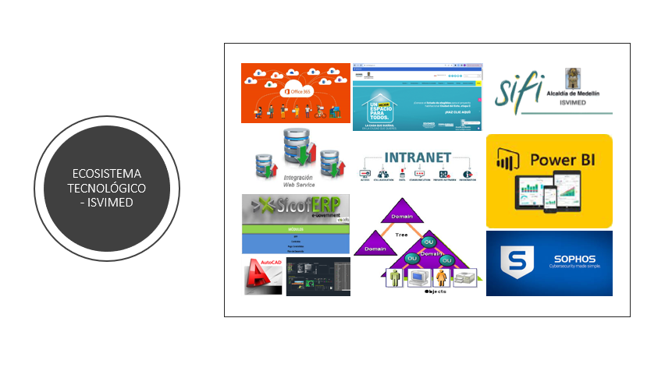
Imagen 1. Ecosistema tecnológico ISVIMED

9.9. Gestión de información

Sistemas de Información y Gestión de Datos
El ecosistema de aplicaciones del ISVIMED está sustentado principalmente por dos plataformas clave que soportan la operación institucional:
- SIFI: Sistema de información desarrollado a la medida, encargado de soportar los procesos misionales y operativos de la entidad.
- SICOF (ADA / Lapoint): Solución tercerizada que gestiona los procesos de apoyo operativo, administrativo y financiero.
Estas herramientas permiten la generación de reportes para satisfacer las interacciones entre proveedores y consumidores de datos. El componente de información se consolida mediante la extracción y estructuración de datos provenientes de diversas fuentes (sistemas de información, repositorios de archivos, entre otros), clasificándose en dos niveles:
- Información Interna: Reportes de gestión para el consumo de las áreas del Instituto.
- Información Externa: Rendición de cuentas y reportes obligatorios para entes de control y organismos externos.

Diagnóstico y Desafíos de la Arquitectura de Información
Si bien el Instituto cuenta con un equipo especializado en el ciclo de vida de los sistemas de información, se han identificado brechas técnicas que definen la hoja de ruta para el periodo 2026:
- Evolución de la Arquitectura: Se hace necesario avanzar en un diagnóstico integral de la arquitectura de información para mejorar la interoperabilidad y la reutilización de componentes, promover una evolución ordenada y alineada con la estrategia institucional y la arquitectura empresarial.
- Gobierno de Datos: Se requiere fortalecer la identificación de fuentes únicas de verdad, establecer métodos y métricas de calidad, y formalizar los flujos de información y el gobierno de datos institucional.
Actualización Continua: Este apartado deberá ser actualizado dinámicamente conforme se logren los hitos de normalización e integración proyectados

9.10. Gobierno de TI

Gobierno y Estructura de Tecnologías de la Información
La alineación estratégica del área de Gestión de TI ha permitido la consolidación de un modelo de gobierno basado en la definición clara de roles y responsabilidades. Se ha conformado un grupo de trabajo enfocado en el análisis de oportunidades para el aprovechamiento de las TIC y el fortalecimiento de la organización interna del área.
En cumplimiento de los objetivos institucionales y los lineamientos de MinTIC, se han adelantado los procesos de contratación de servicios profesionales especializados para garantizar la excelencia operativa en los siguientes dominios:
- Arquitectura de Software y Administración de Bases de Datos:
Asegurando la integridad y evolución de los sistemas misionales.
- Administración de Infraestructura y Seguridad de la Información:
Garantizando la disponibilidad, resiliencia y protección de los activos tecnológicos.
- Gestión del Servicio y Soporte Técnico: Conformación de un equipo dedicado a la atención al usuario y la continuidad operativa.
Esta estructura se define de la siguiente manera:

Imagen 2. Estructura organizacional gestión de TI

9.11. Análisis financiero

A continuación, los costos actuales de operación y funcionamiento del área de Gestión de TI en la organización para la vigencia 2025:
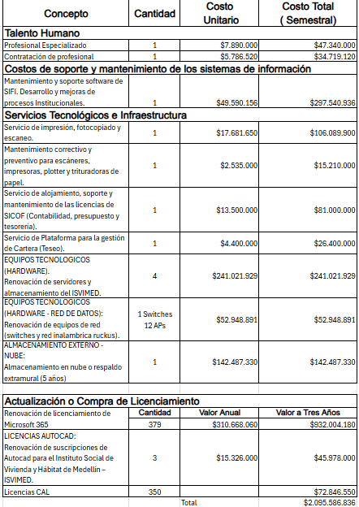
Tabla 6. Costos de operación y funcionamiento 2025 – (fuente Analisis financiero.xlsx)

10. ENTENDIMIENTO ESTRATEGICO

Comprende el análisis del modelo operativo y organizacional de la entidad pública, las necesidades de información y la alineación de TI con los procesos de negocio institucionales.

10.1. Modelo operativo

Ciclo de Gestión y Atención de Necesidades Tecnológicas
El modelo operativo del área de Gestión de TI se fundamenta en un ciclo de mejora continua que busca la alineación de la tecnología con los requerimientos institucionales, estructurado de la siguiente manera:
- Identificación y Diagnóstico: El proceso inicia con la detección de necesidades reportadas por los usuarios y el análisis proactivo de la infraestructura tecnológica mediante indicadores de gestión, informes de rendimiento y la evaluación técnica de brechas.
- Priorización y Planeación: Una vez identificados los requerimientos, se procede a su priorización estratégica para la formulación de soluciones que optimicen los recursos disponibles.
- Implementación y Evolución: Según el alcance, se ejecutan actualizaciones técnicas o se formulan nuevos proyectos tecnológicos que den respuesta a las necesidades detectadas.
- Seguimiento y Mejora: El monitoreo constante de los planes de mejoramiento asegura niveles óptimos de eficiencia y satisfacción del usuario final, garantizando que el uso de la tecnología genere un impacto positivo en la operación.
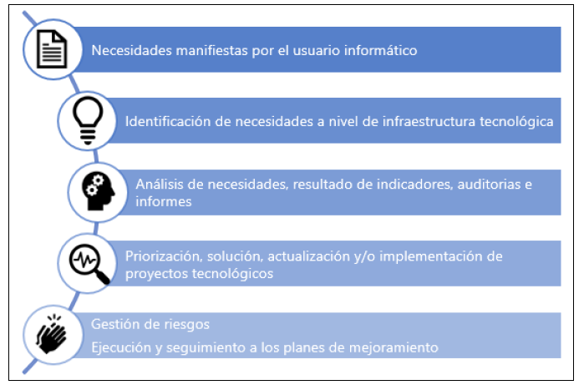
Imagen 3. Modelo operativo

Modelo Operativo de Gestión de TI
La operatividad del proceso de Gestión de TI en el ISVIMED se fundamenta en una estructura técnica y administrativa diseñada para fortalecer la continuidad y evolución de los servicios. En la siguiente ilustración se presentan los pilares estratégicos que sustentan dicho modelo:

Imagen 4. Pilares del modelo operativo

10.2. Identificación de Necesidades y Alineación Estratégica

A partir del análisis del Catálogo de Sistemas de Información, los Flujos de Datos y el Catálogo de Servicios, el ISVIMED ha estructurado un modelo para identificar necesidades tecnológicas que respondan directamente a los propósitos de la Política de Gobierno Digital.

Este proceso de identificación se ejecuta bajo un enfoque sistémico que considera:
- Segmentación por Áreas: De acuerdo con la estructura orgánica y el mapa de procesos vigente.
- Requisitos de Información: Identificación de los insumos de datos necesarios para la operación y la toma de decisiones.
- Cumplimiento de Metas: Priorización de soluciones tecnológicas que impacten directamente en los objetivos institucionales y misionales.
Esta metodología garantiza que la inversión y el desarrollo tecnológico no sean aislados, sino que actúen como habilitadores de valor para la gestión del hábitat y la vivienda en el Distrito

10.3. Alineación Tecnológica con el Mapa de Procesos

La arquitectura de soluciones del ISVIMED está diseñada para garantizar una cobertura integral de la operación institucional. A continuación, se detalla la articulación entre el Mapa de Procesos de la entidad y los Sistemas de Información que habilitan el desempeño organizacional, clasificándolos según su impacto en la gestión estratégica, misional y de apoyo:
Categorización del Apoyo Tecnológico:
- Procesos Misionales: Soportados por el sistema SIFI, el cual centraliza la gestión operativa y técnica del déficit habitacional y los proyectos de vivienda.
- Procesos de Apoyo y Administrativos: Respaldados por el sistema SICOF, facilitando la gestión financiera y contable de manera integrada.
- Gestión Transversal: Apoyada por el ecosistema de Microsoft 365 (SharePoint, Teams, Power BI) y herramientas de seguridad, garantizando la colaboración y la integridad de la información en todos los niveles de la organización.

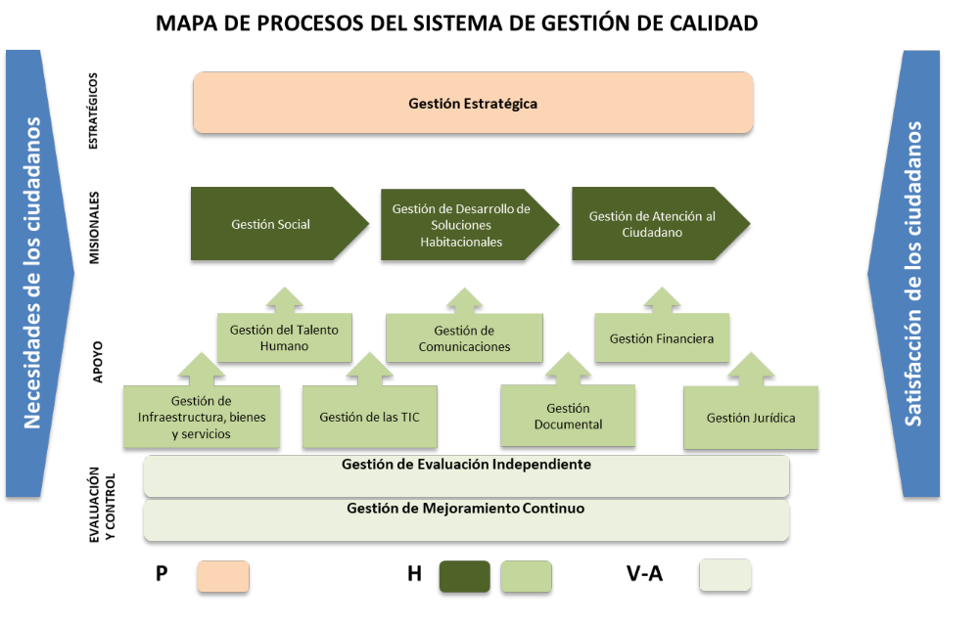
Imagen 5. Mapa de procesos del sistema de gestión de calidad

- Matriz de procesos vs Sistemas de información:
PROCESO |  | SISTEMA DE INFORMACION | DESCRIPCIÓN PROCESO
ESTRATEGICOS | Gestión Estratégica | SIFI  SICOF  Intranet  Página web  Correo electrónico | Incluyen los relativos al establecimiento de políticas y estrategias, fijación de objetivos, comunicación, disposición de recursos necesarios y revisiones por la Dirección
MISIONALES | Gestión Social | SIFI  Intranet  Página web  Correo electrónico | Incluyen todos aquellos que proporcionan el resultado previsto por la entidad en el cumplimiento del objeto social o razón de ser
MISIONALES | Gestión de desarrollo de soluciones habitacionales | SIFI  Intranet  Página web  Correo electrónico
MISIONALES | Gestión de atención al ciudadano | SIFI  Intranet  WhatsApp  Página web  Correo electrónico
APOYO | Gestión de infraestructura, bienes y servicios | SIFI  Intranet  Página web  Correo electrónico | Incluyen aquellos que proveen los recursos necesarios para el desarrollo de los procesos estratégicos, misionales y de evaluación
APOYO | Gestión del talento humano | SIFI  SICOF  Intranet  Página web  Correo electrónico
APOYO | Gestión de las TI | SIFI  Intranet  Página web  Correo electrónico
APOYO | Gestión de comunicaciones | SIFI  Intranet  Página web  Correo electrónico
APOYO | Gestión documental | SIFI  Intranet  Página web  Correo electrónico
APOYO | Gestión financiera | SIFI  SICOF  Intranet  Página web  Correo electrónico
APOYO | Gestión jurídica | SIFI  Intranet  Página web  Correo electrónico
EVALUACION Y CONTROL | Gestión de evaluación independiente | SIFI  Intranet  Página web  Correo electrónico | Incluyen aquellos necesarios para medir y recopilar datos para el análisis del desempeño y la mejora de la eficacia, eficiencia y efectividad, y son una parte integral de los procesos estratégicos, de apoyo y los misionales.
EVALUACION Y CONTROL | Gestión de mejoramiento continuo | SIFI  Intranet  Página web  Correo electrónico
Tabla 7. Matriz de procesos vs Sistemas de información

11. MODELO DE GESTIÓN DE TI

El Modelo de Gestión de TI del ISVIMED se constituye como el marco de referencia para que la tecnología actúe como un motor de transformación y eficiencia. Su implementación persigue los siguientes objetivos estratégicos:
- Optimización y Transparencia: Fortalecer la gestión institucional mediante el respaldo tecnológico de los procesos, garantizando la trazabilidad y transparencia en la ejecución pública.
- Control y Analítica para la Decisión: Facilitar la administración de recursos mediante el suministro de información objetiva, íntegra y oportuna, habilitando una toma de decisiones informada en todos los niveles jerárquicos.
- Alineación Estratégica: Sincronizar las capacidades tecnológicas con las metas del Plan Estratégico Institucional, potenciando la eficiencia organizacional.
- Impacto Misional: Maximizar la calidad en la prestación de los servicios dirigidos a la ciudadanía, asegurando que la tecnología sea un facilitador en la reducción del déficit habitacional y la gestión del hábitat.

Imagen 6. Modelo de gestión de TI

Pilares Estratégicos del Modelo de Gestión
Para operativizar el modelo, se han definido cuatro pilares fundamentales que guían las inversiones y esfuerzos del área de TI:
- Seguridad de la Información: Implementación de controles y protocolos robustos para garantizar la confidencialidad, integridad y disponibilidad de los activos de información. Este pilar se enfoca en la mitigación de riesgos ciberseguridad y el cumplimiento de la normatividad vigente (MSPI).
- Consolidación de Datos y Fuentes de Información: Establecimiento de fuentes únicas de verdad mediante la integración de sistemas. El objetivo es centralizar la data institucional para asegurar la calidad de la información y facilitar la analítica avanzada en la toma de decisiones.
- Fortalecimiento y Optimización de la Base Tecnológica: Evolución constante de la infraestructura física, lógica y de nube. Este pilar busca asegurar la escalabilidad, el rendimiento y la alta disponibilidad de los servicios tecnológicos que soportan la operación del Instituto.
- Transformación Digital, Uso y Apropiación de TI: Fomento de una cultura digital en los servidores públicos y contratistas. Se centra en el aprovechamiento máximo de las herramientas tecnológicas y la digitalización de trámites para mejorar la interacción con el ciudadano.

11.1. Estrategia de TI

La Estrategia de TI del ISVIMED se fundamenta en los lineamientos de la Política de Gobierno Digital y el Modelo de Seguridad y Privacidad de la Información (MSPI). El objetivo es integrar la seguridad en cada proceso, trámite y activo institucional, preservando la integridad, confidencialidad, disponibilidad y privacidad de los datos.
Este modelo opera bajo una alineación integral con:
- El Marco de Referencia de Arquitectura Empresarial (MRAE).
- El Modelo Integrado de Planeación y Gestión (MIPG).
- La Guía para la Administración del Riesgo y el Diseño de Controles en Entidades Públicas.

Misión y Visión del PETI
Misión
"Facilitar la transformación digital mediante soluciones tecnológicas que optimicen procesos, salvaguarden la confidencialidad, integridad y disponibilidad de la información, promoviendo una toma de decisiones informada y mejorando la experiencia del usuario para contribuir al logro de los objetivos organizacionales."

Visión
"Ser reconocidos como líderes innovadores en la aplicación estratégica de las TIC, fortaleciendo la seguridad y privacidad de la información para impulsar la eficiencia, agilidad y excelencia operativa en todos los ámbitos de la entidad."

Principios Generadores de Valor
Para alcanzar esta visión, la estrategia se rige por los siguientes pilares de gestión:
- Eficiencia: Inversiones sostenibles (Costo-eficiencia) y aplicación de mejores prácticas.
- Confianza: Información confiable para la decisión y seguridad de la información.
- Cultura: Promoción del uso, apropiación y transferencia de conocimiento.
- Servicio: Orientación al ciudadano, trabajo colaborativo y mejora continua.

Definición de la Estrategia de TI 2024-2027
La estrategia propuesta para el periodo actual se define como:
"Proveer soluciones de valor que atiendan las necesidades e iniciativas de las áreas mediante la adquisición e implementación de tecnologías adecuadas. El enfoque prioritario es el cierre de brechas en la arquitectura institucional, fortaleciendo la seguridad de la información y consolidando soluciones de alto impacto para los procesos y ciudadanos."
Ejes de Acción Estratégica:
- Excelencia en el Servicio: Fomentar una atención de calidad a todos los grupos de interés.
- Optimización Operativa: Incrementar la eficacia y efectividad del proceso de Gestión de TI.
- Gobernanza de Datos: Apoyar la toma de decisiones basada en evidencia y analítica.
- Cumplimiento Normativo: Buscar la adherencia al normograma vigente y estándares de MinTIC.
- Integración Técnica: Gestionar la interoperabilidad y el ciclo de vida de las soluciones tecnológicas.

11.2. Definición de los objetivos estratégicos de TI

Los objetivos estratégicos del área de Gestión de TI se derivan de la necesidad de conectar la tecnología con el Plan de Desarrollo Distrital. Estos se agrupan en cuatro dimensiones clave:

1. Gobernanza y Marco Normativo
- Cumplimiento de Gobierno Digital: Definir y consolidar el marco documental (políticas, guías y catálogos) necesario para la madurez de la Gestión de TI.
- Estándares de Calidad: Adoptar e implementar de manera progresiva buenas prácticas internacionales en el desarrollo, mantenimiento y despliegue de soluciones tecnológicas, de acuerdo con la capacidad institucional.
2. Infraestructura y Seguridad
- Resiliencia Tecnológica: Optimizar y fortalecer la plataforma tecnológica existente para avanzar hacia niveles de madurez progresiva, reduciendo los riesgos asociados a la disponibilidad, seguridad y privacidad de la información.
- Confianza Digital: Consolidar la seguridad de la información como un habilitador transversal de la gestión institucional, la interacción ciudadana y la transparencia.
3. Transformación y Datos
- Integración de Sistemas: Avanzar en la articulación progresiva de los sistemas de información y el aprovechamiento de las plataformas existentes, con el fin de mejorar la interoperabilidad, la gestión de la información, la preservación digital y la seguridad del dato.
4. Valor Público y Apropiación
- Innovación Ciudadana: Impulsar el uso de TIC para mejorar la experiencia del ciudadano y habilitar canales digitales de participación y autogestión en los servicios del Instituto.
- Cultura Digital: Fortalecer la adopción de tecnologías y prácticas digitales en el Instituto mediante capacitación, acompañamiento y estandarización, orientadas a la mejora continua de procesos.

Modelo Operativo: Actividades de Cumplimiento
Con el fin de que los objetivos estratégicos trasciendan las declaraciones de intención y se materialicen en acciones, se establece el siguiente esquema de actividades permanentes:
Categoría | Actividades Clave
Control y Gestión | - Monitoreo de indicadores y riesgos del proceso.  - Documentación y seguimiento periódico (Ciclo PHVA).  - Seguimiento a cumplimiento (Gobierno Digital, seguridad, calidad) y reporte periódico.
Continuidad Operativa | - Mantenimiento preventivo/correctivo de componentes de TI.  - Monitoreo continuo de infraestructura y operación (disponibilidad, capacidad, incidentes).  - Gestión de continuidad y recuperación (respaldos, pruebas de restauración, DRP).
Gestión de Recursos | - Gestión estratégica de proveedores y contratos con SLA/ANS y controles de desempeño.  - Adquisición/priorización de servicios orientada al mejoramiento de procesos.  - Gestión del ciclo de vida de soluciones (evolutivos, deuda técnica, licenciamiento, sostenibilidad).
Conocimiento | - Formación continua y transferencia de conocimiento técnico.  - Estandarización de prácticas (despliegue, operación) y lecciones aprendidas.  - Capacitación en seguridad de la información y privacidad como competencia transversal.

Alineación con la Estrategia Institucional
El éxito del ISVIMED en la entrega de soluciones habitacionales dentro del Distrito de Ciencia, Tecnología e Innovación de Medellín depende de una base operativa moderna. La estrategia de TI busca fortalecer que:

- Tecnología en Campo: Se optimicen las herramientas para la ejecución operativa fuera de la oficina.
- Soporte al Plan de Desarrollo: Cada inversión tecnológica respalda directamente las metas de vivienda 2024-2027.
- Renovación Tecnológica: Se facilite el cambio hacia herramientas que agilicen la respuesta institucional ante el déficit habitacional.

11.3. Gobierno TI y Estructura Organizacional

El modelo de Gobierno de TI en el ISVIMED fortalece que el uso de la tecnología esté alineado con las metas del Plan de Desarrollo Distrital. Su función principal es evaluar las necesidades de los actores estratégicos, establecer prioridades mediante una toma de decisiones informada y medir el rendimiento institucional frente a los objetivos acordados.

Instancia de Decisión Estratégica
En el marco del Modelo Integrado de Planeación y Gestión (MIPG), el ISVIMED ha designado al Comité Institucional de Gestión y Desempeño como el máximo órgano responsable de:
- Establecer las directrices para la implementación de la Política de Gobierno Digital.
- Gestionar y suministrar los recursos necesarios para el despliegue tecnológico.
- Supervisar el impacto de la tecnología en el desempeño institucional.

Marco Normativo y Administrativo
La estructura del área se fundamenta en los siguientes actos administrativos, que garantizan la continuidad de la planeación y el desarrollo estratégico de las TIC:
- Resolución 1230 de 2016: Define el organigrama actual del Instituto.
- Resolución 1010 de 2018: Realiza el nombramiento en provisionalidad del funcionario responsable del proceso de Gestión de TI.
- Actualmente, el área de Gestión de TI se encuentra adscrita a la Subdirección Administrativa y Financiera, la cual lidera la conformación del equipo especializado y asegura la provisión de servicios profesionales requeridos.

Capacidad del Talento Humano
Como estructura objetivo, se propone que el Instituto cuente con un equipo de cinco (5) profesionales, bajo el liderazgo de un responsable de Gestión de TI, orientados a cubrir los dominios clave de la arquitectura tecnológica:

Asignación sugerida por rol
1) Líder de Gestión de TI (Profesional Especializado)
- Apoyo Estratégico y Gestión del Servicio (gobernanza, portafolio/roadmap, indicadores, riesgos, proveedores, priorización).
- Dueño del proceso: define estándares, políticas, coordinación institucional.
2) Profesional 1 (Universitario)
- Arquitectura de Software (diseño y evolución de soluciones, integraciones, estándares de desarrollo/despliegue, soporte N3 de aplicaciones).
3) Profesional 2 (Universitario)
- Administración de Bases de Datos (integridad, disponibilidad, rendimiento, respaldos lógicos/restauraciones, soporte N3 de datos)
- y, seguridad aplicada a datos (controles de acceso, cifrado/roles, auditoría, buenas prácticas).
4) Auxiliar (Tecnólogo)
- Soporte y mantenimiento – Nivel 1 (N1): mesa de ayuda, atención de solicitudes/incidentes, inventario básico, seguimiento, documentación de casos, soporte a usuarios.
5) Auxiliar (Técnico)
- Infraestructura – Nivel 2 (N2): soporte a plataforma (equipos, red básica, periféricos), mantenimientos preventivos, alistamiento, visitas técnicas, apoyo a monitoreo y operación.

Imagen 7. Estructura organizacional gestión de TI

Situación actual de la estructura de TI
En la actualidad, el Instituto cuenta con un líder responsable de la Gestión de TI, un profesional de apoyo orientado a la operación básica (soporte y mantenimiento).

11.4. Cadena de valor de TI y Roles de Gestión de TI

La cadena de valor del ISVIMED se articula a través de la estrategia, la planificación y la gestión de proyectos, utilizando la infraestructura y la seguridad como pilares transversales. Esta configuración garantiza que los servicios tecnológicos no solo operen, sino que evolucionen según las necesidades del Instituto.

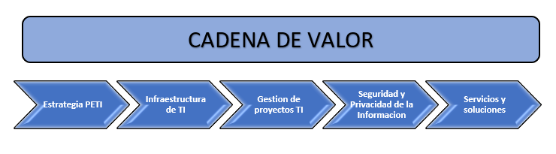
Imagen 8. Cadena de valor proceso TI

A continuación, se detallan las actividades clave organizadas por sus respectivos roles de gestión:
A. Gobierno y Planeación Estratégica de TI
Es el nivel directivo que define el rumbo tecnológico.
- Definición Institucional: Estructurar y aplicar la mejora continua en los procesos de TI.
- Marco Estratégico: Definir y gestionar el PETI y la Arquitectura Empresarial.
- Formulación: Diseñar los proyectos tecnológicos alineados al Plan de Desarrollo.
- Cumplimiento Normativo: Aplicar los lineamientos de MinTIC y las mejores prácticas de Gobierno de TI.

B. Gestión de Infraestructura de TI
Fortalece la base técnica necesaria para la operación.
- Disponibilidad: Asegurar que los servicios de TI estén operativos cuando la entidad los requiera.
- Continuidad: Mantener planes de recuperación ante desastres y resiliencia tecnológica.
- Capacidad: Gestionar el crecimiento y rendimiento de los recursos físicos y lógicos.
C. Gestión de Proyectos de TI
Asegura la ejecución eficiente de las iniciativas de cambio.
- Liderazgo Operativo: Ejecutar y controlar los proyectos tecnológicos del Instituto.
- Control de Gestión: Monitorear indicadores de avance y cumplimiento de metas.
D. Gestión de Seguridad de la Información
Protege el activo más valioso: los datos.
- Ciberseguridad: Implementar controles para proteger la integridad y privacidad de la información institucional frente a amenazas digitales.
E. Gestión de Servicios y Soluciones TI
Es el punto de contacto y valor directo con el usuario.
- Administración: Mantener los servicios tecnológicos actuales en niveles óptimos.
- Ciclo de Vida: Gestionar las soluciones desde su adquisición o desarrollo hasta su disposición final.

11.5. Indicadores y Riesgos

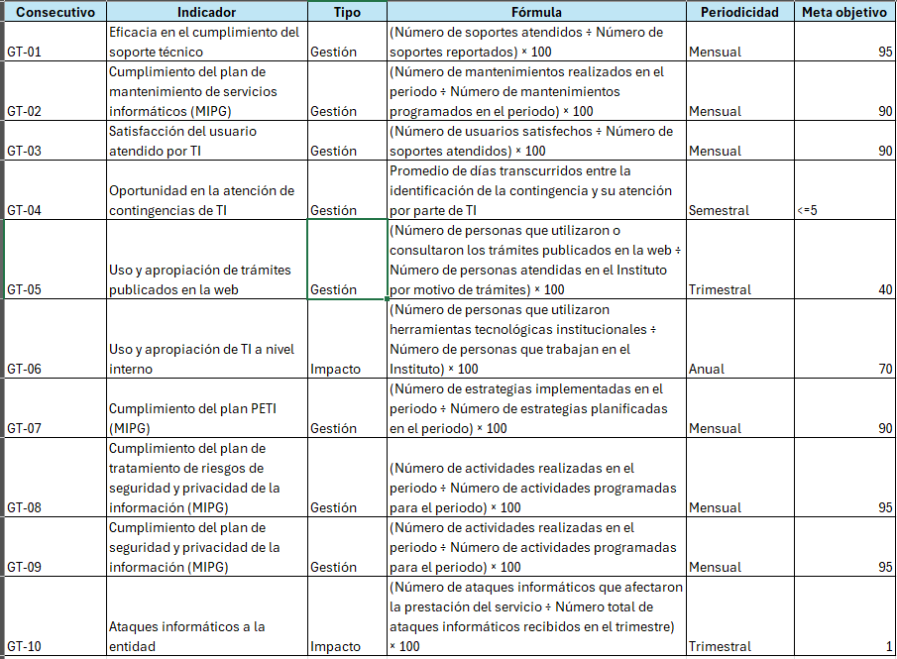
Tabla 8. Indicadores del proceso Gestión de TI

Se han identificado los siguientes riesgos del proceso. Ver matriz de PLAN DE TRATAMIENTO DE RIESGOS del proceso:

Referencia * | Temática / Línea de Acción | ¿QUE?  Impacto | ¿COMO SE REFLEJA?  Causa Inmediata | ¿POR QUE?  Causa Raíz  (Evento Potencial Principal) | Descripción del Riesgo | Subcausas  (Evento potencial intermedio) | Clasificación del Riesgo
GT5 | Disponibilidad de servicios e información basados en software y hardware | afectación económica y reputacional del Instituto | por mal desempeño institucional derivado del incumplimiento de objetivos, metas y servicios. | debido a fallas en la disponibilidad de servicios e información basados en software y hardware, que soportan la operación de los procesos | Posibilidad de afectación económica y reputacional por mal desempeño institucional derivado del incumplimiento de objetivos y metas relacionados con el Plan de Desarrollo Municipal a cargo del Instituto y con la planeación estratégica. Lo anterior, debido a fallas en la disponibilidad de servicios e información basados en software y hardware, que soportan la operación de los procesos. | 1. Perdida de Información (Robo, alteración y/o perdida de Información). | Riesgo Tecnológico
 |  |  |  |  |  | 2. Daño en recursos tecnológicos  Fallas de disco, de memoria, de almacenamiento, de recurso físico o lógico. | Riesgo Tecnológico
 |  |  |  |  |  | 3. Daño en recursos tecnológicos.  Obsolescencia tecnológica. | Riesgo Tecnológico
 |  |  |  |  |  | 4. Daño en recursos tecnológicos.  Falta de mantenimiento preventivo. | Riesgo Tecnológico
 |  |  |  |  |  | 5. Falta de idoneidad del personal que opera el recurso tecnológico. | Riesgo Tecnológico
 |  |  |  |  |  | 6. Inoportunidad en la prestación de servicio de soporte técnico.  6.1. Sobrecarga laboral  6.1.1. No se planifica las necesidades de recursos de personal a través del Plan Anual de Adquisiciones. | Riesgo Tecnológico
 |  |  |  |  |  | 6. Inoportunidad en la prestación de servicio de soporte técnico.  6.1. Sobrecarga laboral  6.1.2. Demoras en la contratación del personal. | Riesgo Tecnológico
 |  |  |  |  |  | 7. No se atienden las solicitudes de soporte técnico. | Riesgo Tecnológico
GT6 | Licencias de software | afectación económica y reputacional | a través de multas y sanciones por parte de los fabricantes y los entes de control | debido a existencia de software no licenciado en los equipos informáticos de la institución, y en el de las personas que desarrollan actividades para el Isvimed a través de contratos de prestación de servicios profesionales y de apoyo a la gestión | Posibilidad de afectación económica y reputacional a través de multas y sanciones por parte de los fabricantes y los entes de control debido a existencia de software no licenciado en los equipos informáticos de la institución, y en el de las personas que desarrollan actividades para el Isvimed a través de contratos de prestación de servicios. | 1. Los equipos informáticos del Instituto permiten la instalación de software por parte de cualquier funcionario. La instalación no se centraliza en el área de TIC del Instituto. | Riesgo Operativo
 |  |  |  |  |  | 2. No existe control de las vigencias de las licencias. | Riesgo Operativo
 |  |  |  |  |  | 3. El licenciamiento de software no se incluye en el presupuesto anual. | Riesgo Operativo
 |  |  |  |  |  | 4. La contratación de proveedores de licenciamiento de software es posterior al vencimiento de las licencias. | Riesgo Operativo
 |  |  |  |  |  | 5. No se han establecidos salvaguardas legales que transfieran el riesgo por no licenciamiento de software en los equipos de los contratistas, de manera que la responsabilidad recaiga directamente sobre ellos. | Riesgo Operativo
GT7 | Continuidad del Negocio | Posibilidad de afectación económica y reputacional del Instituto | Reflejada en la falta de continuidad del negocio por la pérdida total de la información digital, con la correspondiente suspensión en la prestación de servicios. | Debido a la imposibilidad de restaurar la información institucional por desastre natural o evento de orden público | Posibilidad de afectación económica y reputacional del Instituto, reflejada en la falta de continuidad del negocio por la pérdida total de la información digital, con la correspondiente suspensión en la prestación de servicios. Lo anterior, debido a la imposibilidad de restaurar la información institucional por desastre natural o evento de orden público | 1. No existen medidas alternas de protección y respaldo de la información en locaciones externas | Riesgo Tecnológico
GT8 | Supervisión de contratos de TI | Posibilidad de efectos dañosos sobre recursos públicos. | Por detrimento patrimonial. | Debido a Bienes o servicios de TI inconclusos, disfuncionales y/o que no brindan utilidad o beneficio  Debido a autorización de pagos que no cumple condiciones pactadas en los contratos de TI | Posibilidad de efectos dañosos sobre recursos públicos por detrimento patrimonial, debido a bienes o servicios de TI inconclusos, disfuncionales y/o que no brindan utilidad o beneficio, o por autorización de pagos que no cumple condiciones pactadas en los contratos de TI. | 1. Descripción de especificaciones técnicas insuficientes durante la etapa precontractual  2. Incumplimiento del contrato por causales imputables al contratista  3. Falta de validación de los bienes o servicios entregados versus las especificaciones técnicas del contrato. | Riesgo Fiscal
Tabla 9. Matriz de riesgos del proceso Gestión de TI

11.6. Estructura Organizacional y Funcional de TI

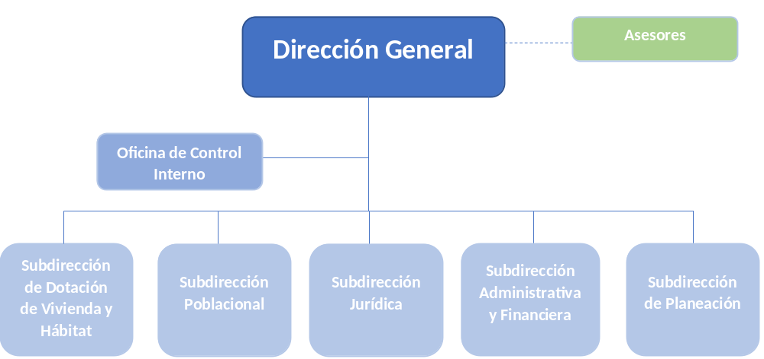

Imagen 9. Estructura interna ISVIMED Resolución N° 533 de 2022

La estructura propuesta se fundamenta en la integración de procesos operativos, estratégicos y de seguridad, orientando el talento humano hacia la excelencia en la prestación de servicios.
Como estructura objetivo, se propone que el Instituto cuente con un equipo de cinco (5) profesionales, bajo el liderazgo de un responsable de Gestión de TI, orientados a cubrir los dominios clave de la arquitectura tecnológica:

1. Liderazgo Estratégico y Gestión del Servicio
- Responsabilidad: Asegurar la alineación de TI con los objetivos institucionales.
- Funciones Clave: Gestión del Catálogo de Servicios, cumplimiento del PETI, supervisión de indicadores de gestión y relación con el Comité Institucional de Gestión y Desempeño.
2. Arquitectura de Software y Soluciones Digitales
- Responsabilidad: Liderar el ciclo de vida de los sistemas de información (especialmente SIFI).
- Funciones Clave: Definición de estándares de desarrollo, integración de aplicaciones, gestión de requerimientos funcionales y mejora de la experiencia de usuario (UX).
3. Administración de Datos e Información
- Responsabilidad: Garantizar la integridad y disponibilidad de los activos de datos.
- Funciones Clave: Administración de bases de datos (DBA), aseguramiento de la calidad de los datos, flujos de información y soporte para la generación de reportes analíticos.
4. Gestión de Infraestructura y Soporte Tecnológico
- Responsabilidad: Mantener la base tecnológica (hardware y redes) operativa y escalable.
- Funciones Clave: Administración de servidores, soporte técnico de niveles 1 y 2, gestión de redes, conectividad y mantenimiento preventivo de equipos.
5. Seguridad de la Información y Ciberseguridad
- Responsabilidad: Proteger la confidencialidad, integridad y disponibilidad de la información institucional.
- Funciones Clave: Implementación del MSPI, gestión de riesgos digitales, respuesta ante incidentes y cumplimiento de la privacidad de datos.

Imagen 10. Estructura organizacional de Gestión de TI

11.7. Gestión de Información

La gestión de los servicios de información en el ISVIMED se ejecuta bajo un modelo de centralización operativa, donde el área de Gestión de TI fortalece la continuidad y el soporte de nivel 1 sobre la infraestructura de hardware y software institucional.
Sin embargo, el enfoque evoluciona de la operatividad hacia la inteligencia de datos, bajo las siguientes directrices:

11.7.1. Cultura Analítica para la Toma de Decisiones

El Instituto reconoce que la información es un activo estratégico. Por ello, se prioriza el desarrollo de habilidades analíticas en el talento humano para:
- Enriquecer el diseño de políticas y estrategias institucionales.
- Fortalecer los mecanismos de seguimiento, evaluación y control de la gestión del hábitat.
- Fundamentar las decisiones en datos extraídos de fuentes oficiales y habilitadas.

11.7.2. Implementación de Herramientas de Inteligencia de Negocios (BI)

Alineado con el Marco de Referencia de Arquitectura Empresarial, el ISVIMED se encamina hacia la implementación de soluciones tecnológicas que permitan:
- Seguimiento y Análisis: Procesamiento de datos en tiempo real.
- Presentación y Publicación: Visualización de datos mediante tableros de control (dashboards) adaptados a diferentes audiencias y niveles directivos.
- Ciclo de Vida del Dato: Gestión integral desde la captura hasta la disposición o publicación final.
Nota de Actualización: Este componente se considera dinámico y será actualizado conforme se logren los hitos de implementación de la arquitectura de datos y las herramientas analíticas previstas.

11.8. Sistemas de Información: El Eje de la Gestión Institucional

El ecosistema digital del ISVIMED está diseñado para consolidar una fuente única de verdad, garantizando que la información fluya de manera íntegra entre los procesos misionales, estratégicos y de apoyo. El objetivo es que cada sistema actúe como un habilitador de eficiencia, asegurando la calidad del dato y la transparencia hacia nuestros públicos de interés.
Nuestros sistemas se rigen bajo los siguientes atributos de calidad:
- Escalabilidad e Interoperabilidad: Capacidad de crecimiento y comunicación fluida entre plataformas internas y externas.
- Seguridad y Funcionalidad: Protección robusta de la información y herramientas adaptadas a las necesidades reales del usuario.
- Sostenibilidad: Viabilidad técnica y financiera para garantizar la continuidad del servicio a largo plazo.

Interrelación de Sistemas y Procesos
A continuación, se presenta la arquitectura lógica que describe cómo los sistemas de información (como SIFI y SICOF) se integran con el mapa de procesos para respaldar la operación y la toma de decisiones:

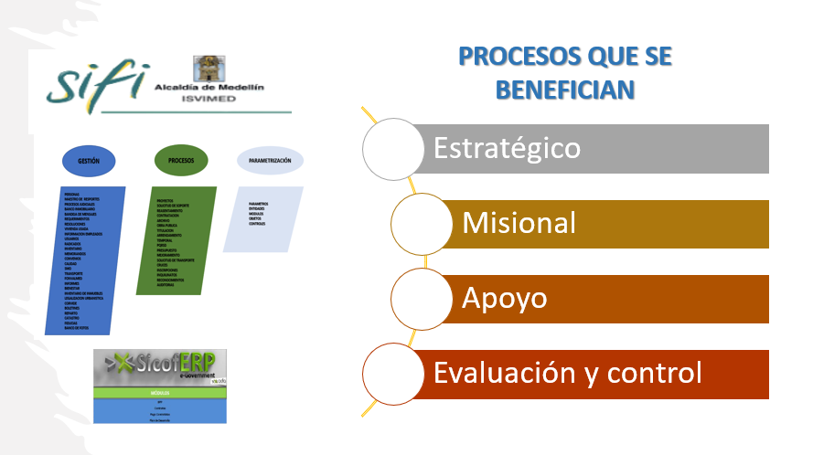
Imagen 10. Interrelación procesos vs sistemas de información

11.9. Servicio de soporte técnico

El servicio de soporte técnico actualmente se encuentra implementado en el proceso de Gestión de Tecnologías e Información a través de una mesa de servicio, que opera con el instructivo “I-GT-02 – INSTRUCTIVO SOPORTE TECNICO” ubicado en el sistema de información SIFI módulo CALIDAD/ver procesos/ GESTION DE TI/ INSTRUCTIVOS.
Se usa el módulo “SOLICITUD DE SOPORTE” de SIFI para el registro de los requerimientos e incidentes y envío de encuesta de satisfacción a los usuarios.

ICONO MÓDULO SOLICTUD DE SOPORTE
INTERFAZ DE SOLICITUD DE SOPORTE
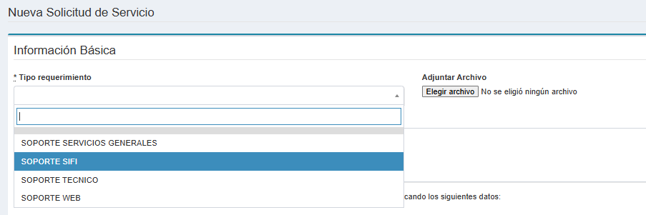
Imagen 11. Interfaz solicitud de soporte

Flujograma del Proceso de Soporte Técnico
El flujo de atención está diseñado para garantizar que cada solicitud sea clasificada y resuelta en el menor tiempo posible, manteniendo siempre el registro de la evidencia en el sistema SIFI.
Etapas del Proceso de Atención:
- Recepción y Registro: El usuario reporta el incidente o requerimiento a través del módulo de soporte en SIFI.
- Categorización y Diagnóstico: El equipo de TI clasifica la solicitud (Hardware, Software, Redes, Accesos) y evalúa su impacto y urgencia.
- Asignación y Escalamiento: Dependiendo de la complejidad, la solicitud es atendida por el primer nivel de soporte o escalada al profesional especializado responsable del área técnica.
- Ejecución y Resolución: Se realizan las actividades técnicas necesarias (mantenimiento, configuración, instalación o reparación).
- Cierre y Verificación: Se registra la solución en el sistema y se notifica al usuario.
- Evaluación de Satisfacción: El sistema dispara automáticamente la encuesta para medir la percepción del servicio y cerrar el ciclo de calidad.
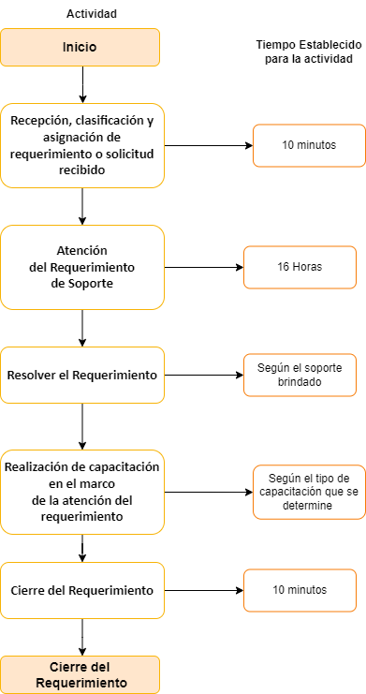
Imagen 12. ANS de soporte / Instructivo de soporte técnico – Gestión de TI

11.10. Modelo de Gestión de Servicios Tecnológicos

Para garantizar que los sistemas de información cumplan su propósito, el ISVIMED implementa una estrategia de servicios tecnológicos enfocada en la disponibilidad, confiabilidad y continuidad. El objetivo es proveer un servicio permanente que genere valor tanto para los funcionarios (usuarios internos) como para la ciudadanía (usuarios externos).
Habilitadores del Servicio
La prestación de servicios tecnológicos se fundamenta en la gestión integral de cuatro pilares:
- Infraestructura y Sistemas: Administración proactiva del hardware y software institucional.
- Continuidad Operativa: Garantía de alta disponibilidad para evitar interrupciones en los trámites y servicios.
- Soporte Técnico: Asistencia oportuna a través de la mesa de servicios.
- Seguridad y Privacidad: Protección transversal de los datos bajo el modelo MSPI.
Componentes de la Estrategia de Servicios
En cumplimiento con el Marco de Referencia de Arquitectura Empresarial de MinTIC, la estrategia se desarrolla a través de los siguientes ejes técnicos:
- Arquitectura de Infraestructura: Diseño y evolución de la plataforma física y en la nube.
- Procesos de Gestión: Control riguroso de la capacidad, pasos a producción y estabilidad de la operación.
- Conectividad: Servicios de red y telecomunicaciones que aseguran el flujo de información.
- Administración y Operación: Monitoreo y gestión de los recursos tecnológicos.
- Mesa de Ayuda: Centro de contacto para la resolución de incidentes y requerimientos.
- Seguridad: Blindaje tecnológico de todos los servicios prestados.
Referencia Normativa: Estos componentes se ejecutan y refuerzan siguiendo las guías oficiales de servicios tecnológicos del Marco de Referencia de Arquitectura TI de MinTIC.

11.11. Infraestructura Tecnológica

La infraestructura con la cual cuenta el Instituto Social de Vivienda y Hábitat de Medellín - ISVIMED comprende un conjunto de herramientas de hardware y software que permiten soportar tanto los sistemas de información como los servicios tecnológicos, a continuación, se enuncian los elementos de la infraestructura:

11.12. Conectividad

La infraestructura del ISVIMED está constituida por un ecosistema de hardware y software robusto, diseñado para garantizar la continuidad de los sistemas de información y la disponibilidad de los servicios digitales.

11.12.1. Centro de Datos (Datacenter)
El corazón tecnológico de la entidad aloja servidores con sistemas operativos Windows Server 2016, 2019 y 2025 los cuales dan soporte a las siguientes plataformas:
- Sistema de Información Misional (SIFI): Desarrollado en Ruby on Rails con motor de base de datos ORACLE.
- Gestión de Identidad y Acceso: Directorio Activo de Microsoft para el control de usuarios.
- Servicios de Datos y Analítica: Bases de datos, DNS secundarios, sistemas de inventario y Reporting Services (SSRS).
- Servicios Periféricos: Mensajería instantánea, sistemas de registro biométrico y calificadores de atención al ciudadano.
- Almacenamiento: Recursos compartidos mediante arquitecturas SAN/NAS para la gestión de archivos institucionales.

11.12.2. Conectividad y Redes
La interconexión institucional se soporta en:
- Equipos Activos de Red: Router y switches de alta capacidad.
- Movilidad: Puntos de acceso inalámbrico (AP) distribuidos en las sedes.
- Comunicaciones: Planta telefónica integrada.

11.12.3. Movilidad y Acceso Seguro (VPN)
Para garantizar la productividad fuera de las sedes físicas, se dispone de una Red Privada Virtual (VPN). Este acceso está restringido a usuarios autorizados, asegurando que la información generada en campo se centralice directamente en el centro de datos del Instituto, mitigando riesgos de fuga o pérdida de datos.

11.12.4. Equipamiento de Oficina y Periféricos
Comprende el parque computacional (PC, portátiles), impresoras, escáneres y sistemas de telefonía. Estos activos están regidos por la Política de Seguridad Informática, la cual garantiza la tríada de la seguridad:
- Confidencialidad e Integridad: Solo personal autorizado accede y modifica datos.
- Disponibilidad: Garantía de acceso cuando el proceso lo requiera.
- No Repudio y Legalidad: Trazabilidad absoluta de las acciones realizadas sobre los activos.

12. MODELO DE PLANEACIÓN
El plan de proyectos para la vigencia 2026 está orientado a la consolidación de la infraestructura y el fortalecimiento de las herramientas de productividad. Esta planeación busca no solo la continuidad operativa, sino la optimización del gasto público mediante modelos de contratación estratégica.
Proyecto 2026 | Objetivo Estratégico | Impacto Esperado
Renovación de Hardware | Adquirir nuevos equipos tecnológicos (portátiles y estaciones) para el personal. | Mayor productividad y reducción de brecha tecnológica en los puestos de trabajo.
Optimización con Discos SSD | Instalación masiva de unidades de estado sólido en el parque computacional existente. | Mejora inmediata en la velocidad de procesamiento y extensión de la vida útil de los equipos actuales.
Continuidad de Almacenamiento Remoto (Nube) | Mantener y expandir la capacidad de la infraestructura virtualizada en la nube. | Asegurar que el respaldo de la operación siga activo y crezca según la demanda de datos del Instituto.
Software y Aplicativos | Gestión y actualización del licenciamiento necesario para la operación. | Seguridad jurídica y técnica en el uso de herramientas digitales.
Puesta en Marcha de Servidores | Ejecutar la instalación física y lógica de los servidores adquiridos en 2025. | Aprovechamiento total de la nueva potencia de cómputo en el Datacenter local.

12.1. Proyección de presupuesto del área de TI, vigencia 2026:

Para dar cumplimiento a los objetivos de modernización y garantizar la continuidad de los servicios tecnológicos, se ha definido una estructura presupuestal basada en los costos de operación y las inversiones en infraestructura proyectadas para el año 2026.

12.2. Plan de intervención sistemas de información, vigencia 2026:

El plan de intervención y la ejecución de proyectos de inversión para la vigencia 2026 están diseñados para consolidar la modernización del Instituto Social de Vivienda y Hábitat de Medellín - ISVIMED. Esta estrategia se fundamenta en dos pilares esenciales:

12.2.1. Cumplimiento Normativo y Seguridad:
Todas las fases de intervención de los sistemas de información están alineadas con los lineamientos de Seguridad y Privacidad de la Información (MSPI). Esto garantiza que el fortalecimiento tecnológico no solo sea funcional, sino que proteja integralmente los activos de información de la entidad.

12.2.2. Sostenibilidad y Priorización:
El plan de inversión está sujeto a la asignación de fondos presupuestales dirigidos a la Gestión de TI. Estos recursos se enfocarán en dar continuidad a los proyectos de modernización que impactan directamente en la eficiencia misional y operativa, asegurando un uso responsable y estratégico de los recursos públicos.
A continuación, se describen las iniciativas clave y los costos previstos que marcarán la ruta tecnológica del Instituto durante el 2026:
PRESUPUESTO PROYECTADO 2026
COMPONENTE DE SERVICIO | INICIATIVA O PROYECTO | CANTIDAD | TOTAL, PROYECTADO
SOFTWARE Y APLICATIVOS | Mantenimiento y soporte software de SIFI. Desarrollo y mejora de procesos Institucionales | 300 H*MES | $ 496.000.000
EQUIPOS TECNOLOGICOS (HARDWARE) | Renovación de Equipos de Cómputo usuario final | 30 | $ 150.000.000
ALMACENAMIENTO EXTERNO - NUBE | Almacenamiento en nube o respaldo extramural | 1 | $ 60.000.000
DISCOS SDD | Discos SDD (renovación de componentes). | 70 | $ 14.700.000
TOTAL |  |  | $ 720.700.000
Tabla 12. Proyección de presupuesto 2026

12.3. Balance de Ejecución y Logros - Vigencia 2025

El balance de la vigencia 2025 refleja una gestión orientada a la protección de los activos de información, la eficiencia en el gasto público y el fortalecimiento de las competencias digitales del talento humano del ISVIMED.
Proyecto / Iniciativa | Objetivo Estratégico | Estado de Ejecución y Resultados
Licenciamiento Microsoft Office 365 | Asegurar herramientas de productividad con ahorro de costos mediante contrato trienal. | Ejecutado al 100%. Contrato activo 2025-2027, logrando estabilidad presupuestal y operativa.
Respaldo de Infraestructura Virtualizada | Implementar la copia extramural de la infraestructura crítica de servidores. | Ejecutado y Operativo. Se consolidó la réplica externa de los servicios virtualizados, garantizando la integridad y disponibilidad de los backups fuera de la sede.
Adquisición de Servidores | Renovar los componentes físicos del centro de datos institucional. | Ejecutado (Fase Adquisición). Equipos recibidos. La fase de instalación técnica y migración de servicios se traslada a 2026 por fallas en la UPS.
Apropiación Tecnológica (M365) | Fomentar el uso eficiente de las herramientas de colaboración institucional. | Exitoso. Realización de 10 jornadas de capacitación sobre Office 365, mejorando las habilidades digitales del personal.
Cultura de Seguridad Informática | Sensibilizar al personal sobre riesgos digitales en el ámbito laboral y personal. | Exitoso. Desarrollo de 3 charlas magistrales sobre ciberseguridad, mitigando riesgos por error humano.
Evolución del Sistema SIFI | Modernizar los módulos del sistema misional para mejorar el rendimiento. | En ejecución. Avance sostenido en la optimización de los módulos de vivienda y hábitat.
Licenciamiento AutoCAD | Proveer software técnico especializado para los procesos de arquitectura. | Ejecutado al 100%. Soporte total a los requerimientos de diseño y planeación de la entidad.
Imagen 13. Plan de proyectos ejecutados 2025
Aliados Estratégicos y Operación Contractual 2025
La ejecución de los proyectos mencionados fue posible gracias a la articulación con aliados tecnológicos especializados, garantizando el soporte técnico y la legalidad de los activos adquiridos:
PROVEEDOR | CONTRATO | SERVICIO | CANTIDAD | VIGENCIA
SOFTWAREONE | 286-2025 | Licenciamiento de correo y herramientas en la nube Microsoft 365 (Office 365-E1, Office 365-E3, Exchange Online (plan2), Power BI Pro) | 379 | 3 años (hasta junio de 2028)
MCAD TRAINING & CONSULTING S.A.S. | 599-2025 | Adquirir la renovación de AutoCAD para el Instituto Social de Vivienda y Hábitat de Medellín - ISVIMED | 3 | 3 años (hasta diciembre de 2028)
Tabla 11. Contratos adquiridos durante la vigencia 2025 - (Fuente: Analisis financiero.xlsx).

12.4. Hoja de Ruta de Proyectos TI - Vigencia 2026

12.4.1. Estructura de actividades estratégicas

Con base en la prioridad, y plazo establecido previamente para las iniciativas propuestas, en esta sección se presenta la hoja de ruta en la cual se visualizan los plazos de ejecución del programa y portafolio de proyectos:

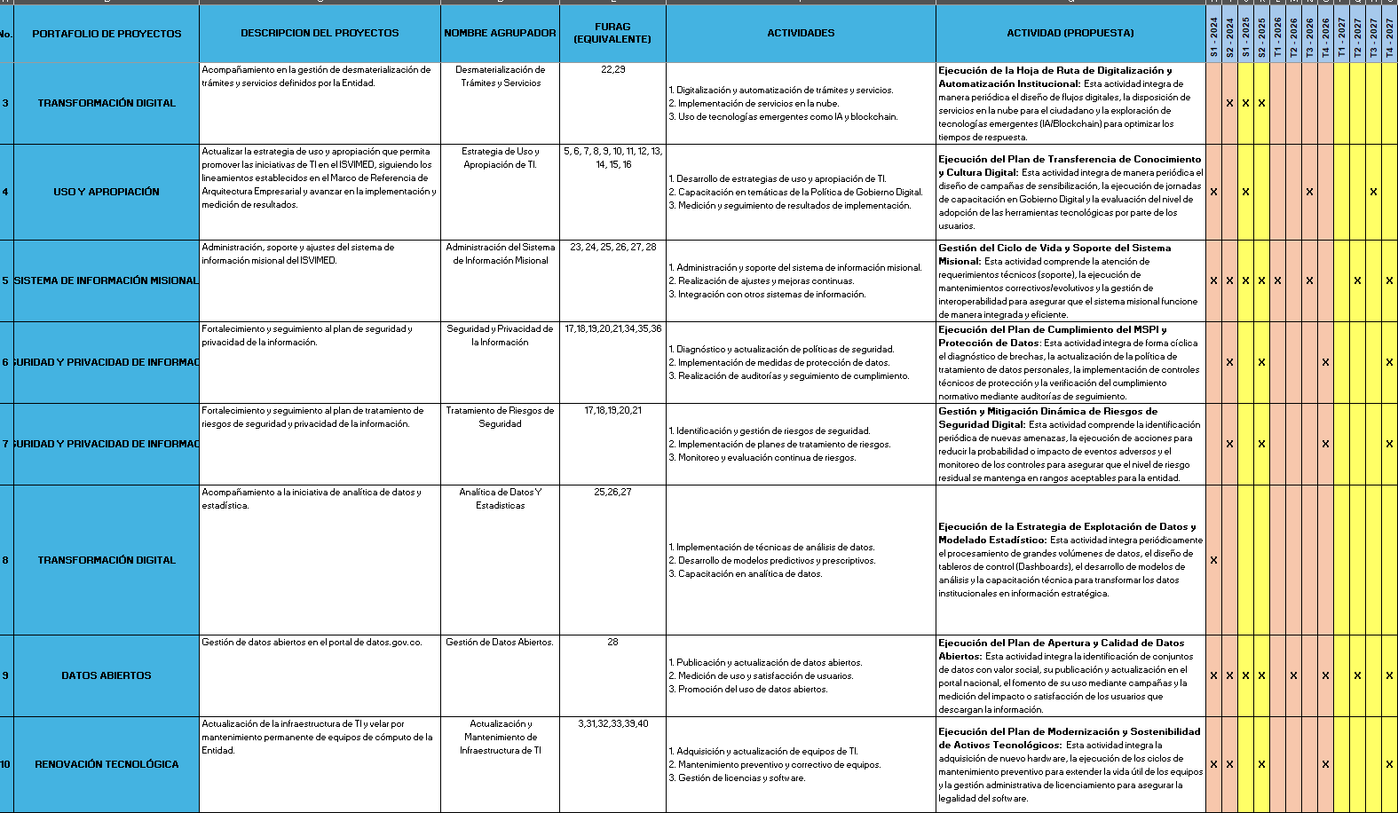
Tabla 13. Planeación de proyectos vigencia 2024 - 2027

13. PLAN DE COMUNICACIONES DEL PETI

13.1. Objetivo

Desarrollar y poner en marcha una estrategia de comunicación integral destinada a difundir y consolidar la apropiación del Plan Estratégico de Tecnologías de la Información (PETI) en el ISVIMED. El fin es garantizar que la estrategia, la operación y los proyectos tecnológicos sean comprendidos y adoptados como habilitadores del valor público.

13.2. Objetivos específicos

- Sensibilizar: Fomentar la comprensión sobre la importancia de apropiar y usar las TI para optimizar los procesos misionales de vivienda y hábitat.
- Diversificar: Implementar diversos métodos y canales de comunicación durante la vigencia 2024 - 2027 para elevar el nivel de compromiso de los colaboradores.
- Visibilizar: Comunicar los avances y resultados de los proyectos estratégicos de TI, demostrando su impacto positivo en la gestión institucional.

13.3. Público objetivo

El plan está diseñado para alcanzar a todos los actores que interactúan con la entidad:
- Funcionarios: Personal de planta con vinculación legal y reglamentaria.
- Contratistas: Personas naturales bajo contrato de prestación de servicios u obra.
- Terceros: Proveedores de servicios y aliados tecnológicos.
- Practicantes: Estudiantes en etapa de práctica laboral.
- Ciudadanía: En cumplimiento de la Ley 1712 (Transparencia y Acceso a la Información), para aquellos ciudadanos interesados en la gestión tecnológica del Instituto.

13.4. Publicación

El PETI se publicará con una frecuencia anual. En caso de realizarse ajustes, actualizaciones o modificaciones extraordinarias, se procederá a una nueva publicación inmediata a través de los medios oficiales dispuestos por el Instituto.

13.5. Medios de difusión

Para asegurar un alcance efectivo, se utilizarán los siguientes canales de socialización:
CANAL | ACTIVIDAD | PERIODICIDAD | RESPONSABLE
Página Web | Publicar el PETI en la página web del ISVIMED | Anual o por demanda en caso de cambios | Oficina asesora de comunicaciones
Sistema integrado de gestión - SIG | Publicar PETI en el sistema de información SIFI | Anual o por demanda en caso de cambios | Equipo de calidad
Correos | Diseñar infografía donde se socialice el PETI, la cual será enviada a todos los usuarios de ISVIMED. | Anual o por demanda en caso de cambios | Oficina asesora de comunicaciones
Tabla 14. Medios de difusión PETI

Estos medios de comunicación se determinan teniendo en consideración que:
La selección de estos canales de comunicación se fundamenta en criterios de accesibilidad y optimización de recursos, garantizando que la difusión del PETI cumpla con las siguientes premisas:
- Disponibilidad Permanente: El uso de plataformas digitales asegura que la información estratégica esté disponible para consulta las 24 horas del día, eliminando barreras geográficas y facilitando el acceso tanto para el personal en sede como para aquellos en modalidades de trabajo remoto o de campo.
- Eficiencia Presupuestal: Se prioriza el uso de los canales y medios propios del Instituto Social de Vivienda y Hábitat de Medellín – ISVIMED. Al apalancarse en la infraestructura de comunicaciones ya existente (sitio web, correo institucional, redes sociales e intranet), la ejecución del plan de comunicaciones no implica costos adicionales ni requiere la asignación de recursos presupuestales externos.
- Alcance Multiplataforma: La información podrá ser visualizada desde múltiples dispositivos, asegurando que el mensaje del PETI llegue de manera oportuna a todos los niveles de la organización.

14. INDICADORES

La entidad cuenta con un Indicador que permiten medir el cumplimiento del PETI:
- Cumplimiento del Plan PETI- MIPG

Objetivo del Indicador: realizar seguimiento al avance del Plan PETI- MIPG.
Formula del Indicador:

N° de estrategias implementadas en el periodo
=__________________________________________ * 100
N° de estrategias planeadas en el periodo

Meta: 90%
Medición: Trimestral

